СХЕМА ТЕПЛОСНАБЖЕНИЯ СЕРГЕЕВСКОГО
СЕЛЬСКОГО ПОСЕЛЕНИЯ
ХАБАРОВСКОГО МУНИЦИПАЛЬНОГО РАЙОНА ХАБАРОВСКОГО КРАЯ ДО 2029 ГОДА

ОБОСНОВЫВАЮЩИЕ МАТЕРИАЛЫ

Федеральное государственное бюджетное научно-исследовательское учреждение
СОВЕТ ПО ИЗУЧЕНИЮ ПРОИЗВОДИТЕЛЬНЫХ СИЛ
(СОПС)

РАЗРАБОТАНО:  Руководитель работ  ___________М.Г.Салтанов | СОГЛАСОВАНО:  Первый заместитель  Председателя СОПС  ___________ В.Н. Разбегин

«_____»__________________2014 г.

м.п.

СОСТАВ ПРОЕКТА
Книга I | СХЕМА ТЕПЛОСНАБЖЕНИЯ
Книга I | 1 | Показатели перспективного спроса на тепловую энергию (мощность) и теплоноситель в установленных границах территории поселения
Книга I | 2 | Перспективные балансы тепловой мощности источников тепловой энергии и тепловой нагрузки потребителей
Книга I | 3 | Перспективные балансы теплоносителя
Книга I | 4 | Предложения по строительству, реконструкции и техническому перевооружению источников тепловой энергии
Книга I | 5 | Предложения по строительству и реконструкции тепловых сетей
Книга I | 6 | Перспективные топливные балансы
Книга I | 7 | Инвестиции в строительство, реконструкцию и техническое перевооружение
Книга I | 8 | Решение об определении единой теплоснабжающей организации (организаций)
Книга I | 9 | Решения о распределении тепловой нагрузки между источниками тепловой энергии
Книга I | 10 | Решение по бесхозяйным тепловым сетям
Книга II | ОБОСНОВЫВАЮЩИЕ МАТЕРИАЛЫ К СХЕМЕ ТЕПЛОСНАБЖЕНИЯ
Книга II | 1 | Существующее положение в сфере производства, передачи и потребления тепловой энергии для целей теплоснабжения
Книга II | 2 | Перспективное потребление тепловой энергии на цели теплоснабжения
Книга II | 3 | Перспективные балансы тепловой мощности источников тепловой энергии и тепловой нагрузки
Книга II | 4 | Перспективные балансы производительности водоподготовительных установок и максимального потребления теплоносителя теплопотребляющими установками потребителей, в том числе в аварийных режимах
Книга II | 5 | Предложения по строительству, реконструкции и техническому перевооружению источников тепловой энергии
Книга II | 6 | Предложения по строительству и реконструкции тепловых сетей и сооружений на них
Книга II | 7 | Перспективные топливные балансы
Книга II | 8 | Оценка надежности теплоснабжения
Книга II | 9 | Обоснование инвестиций в строительство, реконструкцию и техническое перевооружение
Книга II | 10 | Обоснование предложения по определению единой теплоснабжающей организации

СОДЕРЖАНИЕ

 | ВВЕДЕНИЕ | 4
 | Термины и определения | 5
1 | СУЩЕСТВУЮЩЕЕ ПОЛОЖЕНИЕ В СФЕРЕ ПРОИЗВОДСТВА, ПЕРЕДАЧИ И ПОТРЕБЛЕНИЯ ТЕПЛОВОЙ ЭНЕРГИИ ДЛЯ ЦЕЛЕЙ ТЕПЛОСНАБЖЕНИЯ | 9
1.1 | Функциональная структура теплоснабжения | 9
1.2 | Источники тепловой энергии | 13
1.3 | Тепловые сети, сооружения на них и тепловые пункты | 21
1.4 | Зоны действия источников тепловой энергии | 29
1.5 | Тепловые нагрузки потребителей тепловой энергии, групп потребителей тепловой энергии в зонах действия источников тепловой энергии | 32
1.6 | Балансы тепловой мощности и тепловой нагрузки в зонах действия источников тепловой энергии | 34
1.7 | Балансы теплоносителя | 36
1.8 | Топливные балансы источников тепловой энергии и система обеспечения топливом | 38
1.9 | Надежность теплоснабжения | 39
1.10 | Технико-экономические показатели теплоснабжающих и теплосетевых организаций | 40
1.11 | Цены (тарифы) в сфере теплоснабжения | 43
1.12 | Описание существующих технических и технологических проблем в системах теплоснабжения поселения, городского округа | 45
2 | ПЕРСПЕКТИВНОЕ ПОТРЕБЛЕНИЕ ТЕПЛОВОЙ ЭНЕРГИИ НА ЦЕЛИ ТЕПЛОСНАБЖЕНИЯ | 46
3 | ПЕРСПЕКТИВНЫЕ БАЛАНСЫ ТЕПЛОВОЙ МОЩНОСТИ ИСТОЧНИКОВ ТЕПЛОВОЙ ЭНЕРГИИ И ТЕПЛОВОЙ НАГРУЗКИ | 48
4 | ПЕРСПЕКТИВНЫЕ БАЛАНСЫ ПРОИЗВОДИТЕЛЬНОСТИ ВОДОПОДГОТОВИТЕЛЬНЫХ УСТАНОВОК И МАКСИМАЛЬНОГО ПОТРЕБЛЕНИЯ ТЕПЛОНОСИТЕЛЯ ТЕПЛОПОТРЕБЛЯЮЩИМИ УСТАНОВКАМИ ПОТРЕБИТЕЛЕЙ, В ТОМ ЧИСЛЕ В АВАРИЙНЫХ РЕЖИМАХ | 60
5 | ПРЕДЛОЖЕНИЯ ПО СТРОИТЕЛЬСТВУ, РЕКОНСТРУКЦИИ И ТЕХНИЧЕСКОМУ ПЕРЕВООРУЖЕНИЮ ИСТОЧНИКОВ ТЕПЛОВОЙ ЭНЕРГИИ | 63
6 | ПРЕДЛОЖЕНИЯ ПО СТРОИТЕЛЬСТВУ И РЕКОНСТРУКЦИИ ТЕПЛОВЫХ СЕТЕЙ И СООРУЖЕНИЙ НА НИХ | 72
7 | ПЕРСПЕКТИВНЫЕ ТОПЛИВНЫЕ БАЛАНСЫ | 74
8 | ОЦЕНКА НАДЕЖНОСТИ ТЕПЛОСНАБЖЕНИЯ | 75
9 | ОБОСНОВАНИЕ ИНВЕСТИЦИЙ В СТРОИТЕЛЬСТВО, РЕКОНСТРУКЦИЮ И ТЕХНИЧЕСКОЕ ПЕРЕВООРУЖЕНИЕ | 78
10 | ОБОСНОВАНИЕ ПРЕДЛОЖЕНИЯ ПО ОПРЕДЕЛЕНИЮ ЕДИНОЙ ТЕПЛОСНАБЖАЮЩЕЙ ОРГАНИЗАЦИИ | 79

ВВЕДЕНИЕ
Разработка схемы теплоснабжения выполнена в соответствии с требованиями Федерального закона от 27.07.2010 года № 190-ФЗ «О теплоснабжении», Постановления Правительства Российской Федерации от 22.02.2012 года №154 «О требованиях к схемам теплоснабжения, порядку их разработки и утверждения».
Схема теплоснабжения разрабатывается в целях удовлетворения спроса на тепловую энергию (мощность) и теплоноситель, обеспечения надежного теплоснабжения наиболее экономичным способом при минимальном воздействии на окружающую среду, а так же экономического стимулирования развития систем теплоснабжения и внедрения энергосберегающих технологий. Схема теплоснабжения разработана на основе следующих принципов:
- обеспечение безопасности и надежности теплоснабжения потребителей в соответствии с требованиями технических регламентов;
- обеспечение энергетической эффективности теплоснабжения и потребления тепловой энергии с учетом требований, установленных действующими законами;
- обеспечение приоритетного использования комбинированной выработки тепловой и электрической энергии для организации теплоснабжения с учетом ее экономической обоснованности;
- соблюдение баланса экономических интересов теплоснабжающих организаций и потребителей;
- минимизации затрат на теплоснабжение в расчете на каждого потребителя в долгосрочной перспективе;
- минимизации вредного воздействия на окружающую среду;
- обеспечение не дискриминационных и стабильных условий осуществления предпринимательской деятельности в сфере теплоснабжения;
- согласованности схемы теплоснабжения с иными программами развития сетей инженерно-технического обеспечения, а также с программой газификации;
- обеспечение экономически обоснованной доходности текущей деятельности теплоснабжающих организаций и используемого при осуществлении регулируемых видов деятельности в сфере теплоснабжения инвестированного капитала.
Техническая база для разработки схем теплоснабжения
- генеральный план поселения и муниципального района;
- эксплуатационная документация (расчетные температурные графики источников тепловой энергии, данные по присоединенным тепловым нагрузкам потребителей тепловой энергии, их видам и т.п.);
- конструктивные данные по видам прокладки и типам применяемых теплоизоляционных конструкций, сроки эксплуатации тепловых сетей, конфигурация;
- данные технологического и коммерческого учета потребления топлива, отпуска и потребления тепловой энергии, теплоносителя;
- документы по хозяйственной и финансовой деятельности (действующие нормативы, тарифы и их составляющие, договора на поставку топливно-энергетических ресурсов (ТЭР) и на пользование тепловой энергией, водой, данные потребления ТЭР на собственные нужды, по потерям ТЭР и т.д.);
- статистическая отчетность организации о выработке и отпуске тепловой энергии и использовании ТЭР в натуральном и стоимостном выражении.
Термины и определения

- тепловая энергия - энергетический ресурс, при потреблении которого изменяются термодинамические параметры теплоносителей (температура, давление);
- зона действия системы теплоснабжения - территория поселения, городского округа или ее часть, границы которой устанавливаются по наиболее удаленным точкам подключения потребителей к тепловым сетям, входящим в систему теплоснабжения;
- источник тепловой энергии - устройство, предназначенное для производства тепловой энергии;
- зона действия источника тепловой энергии - территория поселения, городского округа или ее часть, границы которой устанавливаются закрытыми секционирующими задвижками тепловой сети системы теплоснабжения;
- установленная мощность источника тепловой энергии – сумма номинальных тепловых мощностей всего принятого по акту ввода в эксплуатацию оборудования, предназначенного для отпуска тепловой энергии потребителям на собственные и хозяйственные нужды;
- располагаемая мощность источника тепловой энергии - величина, равная установленной мощности источника тепловой энергии за вычетом объемов мощности, не реализуемой по техническим причинам, в том числе по причине снижения тепловой мощности оборудования в результате эксплуатации на продленном техническом ресурсе (снижение параметров пара перед турбиной, отсутствие рециркуляции в пиковых водогрейных котлоагрегатах и др.);
- мощность источника тепловой энергии нетто - величина, равная располагаемой мощности источника тепловой энергии за вычетом тепловой нагрузки на собственные и хозяйственные нужды;
- теплосетевые объекты - объекты, входящие в состав тепловой сети и обеспечивающие передачу тепловой энергии от источника тепловой энергии до теплопотребляющих установок потребителей тепловой энергии;
- теплопотребляющая установка - устройство, предназначенное для использования тепловой энергии, теплоносителя для нужд потребителя тепловой энергии;
- тепловая сеть - совокупность устройств (включая центральные тепловые пункты, насосные станции), предназначенных для передачи тепловой энергии, теплоносителя от источников тепловой энергии до теплопотребляющих установок;
- тепловая мощность (далее - мощность) - количество тепловой энергии, которое может быть произведено и (или) передано по тепловым сетям за единицу времени;
- тепловая нагрузка - количество тепловой энергии, которое может быть принято потребителем тепловой энергии за единицу времени;
- теплоснабжение - обеспечение потребителей тепловой энергии тепловой энергией, теплоносителем, в том числе поддержание мощности;
- потребитель тепловой энергии (далее также - потребитель) - лицо, приобретающее тепловую энергию (мощность), теплоноситель для использования на принадлежащих ему на праве собственности или ином законном основании теплопотребляющих установках либо для оказания коммунальных услуг в части горячего водоснабжения и отопления;
- инвестиционная программа организации, осуществляющей регулируемые виды деятельности в сфере теплоснабжения, - программа финансирования мероприятий организации, осуществляющей регулируемые виды деятельности в сфере теплоснабжения, по строительству, капитальному ремонту, реконструкции и (или) модернизации источников тепловой энергии и (или) тепловых сетей в целях развития, повышения надежности и энергетической эффективности системы теплоснабжения, подключения теплопотребляющих установок потребителей тепловой энергии к системе теплоснабжения;
- теплоснабжающая организация - организация, осуществляющая продажу потребителям и (или) теплоснабжающим организациям произведенных или приобретенных тепловой энергии (мощности), теплоносителя и владеющая на праве собственности или ином законном основании источниками тепловой энергии и (или) тепловыми сетями в системе теплоснабжения, посредством которой осуществляется теплоснабжение потребителей тепловой энергии (данное положение применяется к регулированию сходных отношений с участием индивидуальных предпринимателей);
- передача тепловой энергии, теплоносителя - совокупность организационно и технологически связанных действий, обеспечивающих поддержание тепловых сетей в состоянии, соответствующем установленным техническими регламентами требованиям, прием, преобразование и доставку тепловой энергии, теплоносителя;
- коммерческий учет тепловой энергии, теплоносителя (далее также - коммерческий учет) - установление количества и качества тепловой энергии, теплоносителя, производимых, передаваемых или потребляемых за определенный период, с помощью приборов учета тепловой энергии, теплоносителя (далее - приборы учета) или расчетным путем в целях использования сторонами при расчетах в соответствии с договорами;
- система теплоснабжения - совокупность источников тепловой энергии и теплопотребляющих установок, технологически соединенных тепловыми сетями;
- режим потребления тепловой энергии - процесс потребления тепловой энергии, теплоносителя с соблюдением потребителем тепловой энергии обязательных характеристик этого процесса в соответствии с нормативными правовыми актами, в том числе техническими регламентами, и условиями договора теплоснабжения;
- надежность теплоснабжения - характеристика состояния системы теплоснабжения, при котором обеспечиваются качество и безопасность теплоснабжения;
- регулируемый вид деятельности в сфере теплоснабжения - вид деятельности в сфере теплоснабжения, при осуществлении которого расчеты за товары, услуги в сфере теплоснабжения осуществляются по ценам (тарифам), подлежащим в соответствии с настоящим Федеральным законом государственному регулированию, а именно:
а) реализация тепловой энергии (мощности), теплоносителя, за исключением установленных настоящим Федеральным законом случаев, при которых допускается установление цены реализации по соглашению сторон договора;
б) оказание услуг по передаче тепловой энергии, теплоносителя;
в) оказание услуг по поддержанию резервной тепловой мощности, за исключением установленных настоящим Федеральным законом случаев, при которых допускается установление цены услуг по соглашению сторон договора;
- орган регулирования тарифов в сфере теплоснабжения (далее также - орган регулирования) - уполномоченный Правительством Российской Федерации федеральный орган исполнительной власти в области государственного регулирования тарифов в сфере теплоснабжения (далее - федеральный орган исполнительной власти в области государственного регулирования тарифов в сфере теплоснабжения), уполномоченный орган исполнительной власти субъекта Российской Федерации в области государственного регулирования цен (тарифов) (далее - орган исполнительной власти субъекта Российской Федерации в области государственного регулирования цен (тарифов) либо орган местного самоуправления поселения или городского округа в случае наделения соответствующими полномочиями законом субъекта Российской Федерации, осуществляющие регулирование цен (тарифов) в сфере теплоснабжения;
- схема теплоснабжения - документ, содержащий предпроектные материалы по обоснованию эффективного и безопасного функционирования системы теплоснабжения, ее развития с учетом правового регулирования в области энергосбережения и повышения энергетической эффективности;
- резервная тепловая мощность - тепловая мощность источников тепловой энергии и тепловых сетей, необходимая для обеспечения тепловой нагрузки теплопотребляющих установок, входящих в систему теплоснабжения, но не потребляющих тепловой энергии, теплоносителя;
- топливно-энергетический баланс - документ, содержащий взаимосвязанные показатели количественного соответствия поставок энергетических ресурсов на территорию субъекта Российской Федерации или муниципального образования и их потребления, устанавливающий распределение энергетических ресурсов между системами теплоснабжения, потребителями, группами потребителей и позволяющий определить эффективность использования энергетических ресурсов;
- тарифы в сфере теплоснабжения - система ценовых ставок, по которым осуществляются расчеты за тепловую энергию (мощность), теплоноситель и за услуги по передаче тепловой энергии, теплоносителя;
- точка учета тепловой энергии, теплоносителя (далее также - точка учета) - место в системе теплоснабжения, в котором с помощью приборов учета или расчетным путем устанавливаются количество и качество производимых, передаваемых или потребляемых тепловой энергии, теплоносителя для целей коммерческого учета;
- комбинированная выработка электрической и тепловой энергии -режим работы теплоэлектростанций, при котором производство электрической энергии непосредственно связано с одновременным производством тепловой энергии;
- единая теплоснабжающая организация в системе теплоснабжения (далее - единая теплоснабжающая организация) - теплоснабжающая организация, которая определяется в схеме теплоснабжения федеральным органом исполнительной власти, уполномоченным Правительством Российской Федерации на реализацию государственной политики в сфере теплоснабжения (далее - федеральный орган исполнительной власти, уполномоченный на реализацию государственной политики в сфере теплоснабжения), или органом местного самоуправления на основании критериев и в порядке, которые установлены правилами организации теплоснабжения, утвержденными Правительством Российской Федерации;
- бездоговорное потребление тепловой энергии - потребление тепловой энергии, теплоносителя без заключения в установленном порядке договора теплоснабжения, либо потребление тепловой энергии, теплоносителя с использованием теплопотребляющих установок, подключенных к системе теплоснабжения с нарушением установленного порядка подключения, либо потребление тепловой энергии, теплоносителя после введения ограничения подачи тепловой энергии в объеме, превышающем допустимый объем потребления, либо потребление тепловой энергии, теплоносителя после предъявления требования теплоснабжающей организации или теплосетевой организации о введении ограничения подачи тепловой энергии или прекращении потребления тепловой энергии, если введение такого ограничения или такое прекращение должно быть осуществлено потребителем;
- радиус эффективного теплоснабжения - максимальное расстояние от теплопотребляющей установки до ближайшего источника тепловой энергии в системе теплоснабжения, при превышении которого подключение теплопотребляющей установки к данной системе теплоснабжения нецелесообразно по причине увеличения совокупных расходов в системе теплоснабжения;
- плата за подключение к системе теплоснабжения - плата, которую вносят лица, осуществляющие строительство здания, строения, сооружения, подключаемых к системе теплоснабжения, а также плата, которую вносят лица, осуществляющие реконструкцию здания, строения, сооружения в случае, если данная реконструкция влечет за собой увеличение тепловой нагрузки реконструируемых здания, строения, сооружения (далее также - плата за подключение);
- живучесть - способность источников тепловой энергии, тепловых сетей и системы теплоснабжения в целом сохранять свою работоспособность в аварийных ситуациях, а также после длительных (более пятидесяти четырех часов) остановок.
- элемент территориального деления - территория поселения, городского округа или ее часть, установленная по границам административно-территориальных единиц;
- расчетный элемент территориального деления - территория поселения, городского округа или ее часть, принятая для целей разработки схемы теплоснабжения в неизменяемых границах на весь срок действия схемы теплоснабжения.
- качество теплоснабжения - совокупность установленных нормативными правовыми актами Российской Федерации и (или) договором теплоснабжения характеристик теплоснабжения, в том числе термодинамических параметров теплоносителя.

- СУЩЕСТВУЮЩЕЕ ПОЛОЖЕНИЕ В СФЕРЕ ПРОИЗВОДСТВА, ПЕРЕДАЧИ И ПОТРЕБЛЕНИЯ ТЕПЛОВОЙ ЭНЕРГИИ ДЛЯ ЦЕЛЕЙ ТЕПЛОСНАБЖЕНИЯ

  - Функциональная структура теплоснабжения
Сергеевское сельское поселение является муниципальным образованием в составе Хабаровского муниципального района Хабаровского края. В состав Сергеевского сельского поселения входят: село Сергеевска, село Калинка, поселок 21-й километр Сарапульского шоссе, поселок Светлый (военный городок).
Границы поселения определены Законом Хабаровского края «О наделении поселковых, сельских муниципальных образований статусом городского, сельского поселения и об установлении их границ».17.07.2012 № 45-257.
Границы Сергеевского сельского поселения представлены на рисунке 1.1.

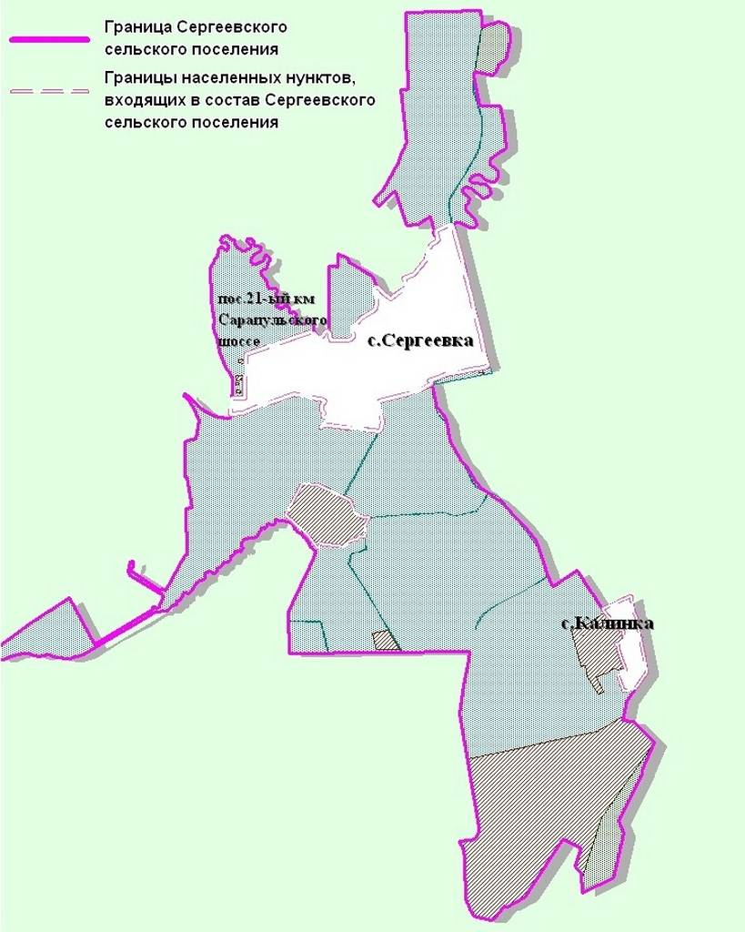
Рисунок 1.1 – Границы Сергеевского сельского поселения

На территории поседения действует одна организация, оказывающая услуги теплоснабжения ООО «Сергеевка», которой в целях осуществления деятельности по производству тепловой энергии были передано в аренду муниципальное имущество согласно договорам аренды от 16.04.2011г. № № 161-2011, 162-2011: три котельные, расположенные в селах Калинка, 21 км и Сергеевка, теплотрассы, оборудование, необходимое для эксплуатации объектов теплоснабжения.
Ведомственный источник теплоснабжения в п. Светлый отапливает ведомственные служебные и производственные помещения и не оказывают влияние на систему теплоснабжения Сергеевского сельского поселения, включая жилищный фонд и объекты соцкультбыта. Кроме того, теплоснабжение малоэтажных и индивидуальных жилых застроек в поселении, а так же отдельных зданий коммунально-бытовых и промышленных потребителей, не подключенных к центральному теплоснабжению, осуществляется от индивидуальных источников тепловой энергии.
Основным видом деятельности компании ООО «Сергеевка» является производство и распределение тепловой энергии для теплоснабжения зданий жилищного фонда, а также объектов, коммунального, социально-бытового назначения, объектов здравоохранения и образования, расположенных в Сергеевском сельском поселении.
Котельные, эксплуатируемые ООО «Сергеевка» в Сергеевском сельском поселении:
- 1) Котельная с. Сергеевка;
- 2) Котельная с. Калинка;
- 3) Котельная п. 21-й км.
Котельные с. Сергеевка, с Калинка, п. 21-й км являются муниципальными. Зоны действия источников тепловой энергии Сергеевского сельского поселения приведены на рисунках 1.2−1.4.

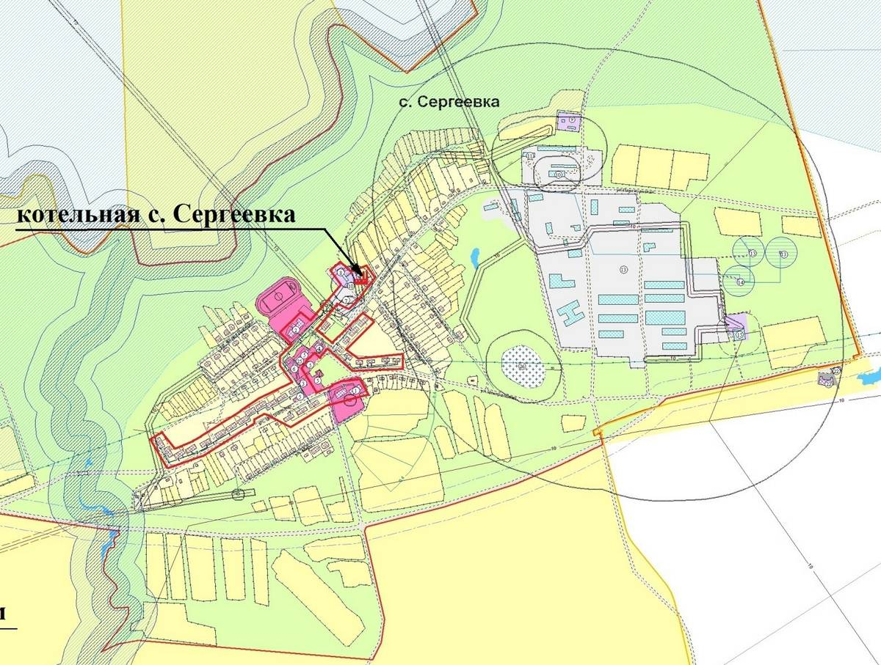
Рис. 1.2 – Зона действия котельной с. Сергеевка
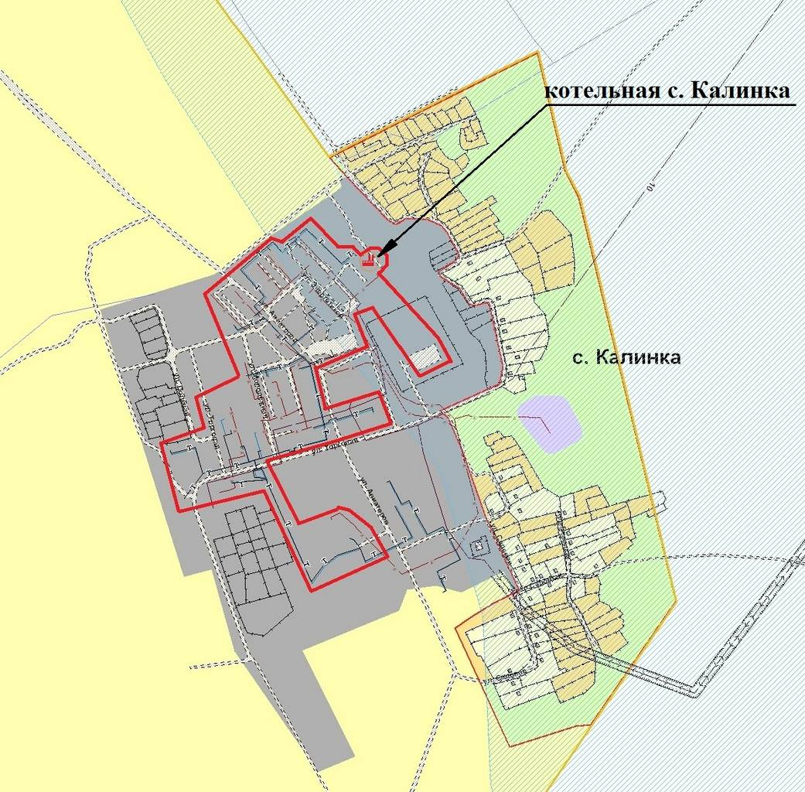

Рис. 1.3 – Зона действия котельной с. Калинка

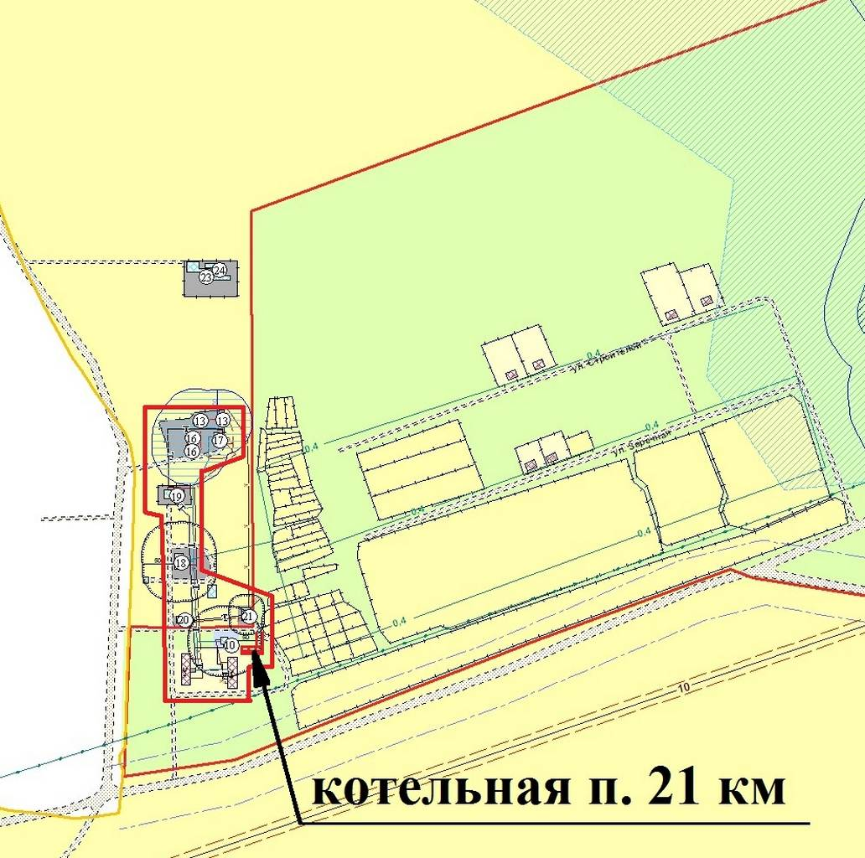

Рис. 1.4 – Зона действия котельной п. 21-й км

  - Источники тепловой энергии
Тепловая энергия централизованного теплоснабжения Сергеевского сельского поселения, вырабатывается четырьмя котельными. Котельные с. Сергеевка, с. Калинка, п. 21-й км являются муниципальными и эксплуатируются ООО «Сергеевка». Котельная п. Светлый является ведомственной.
В соответствии с п. 23 и п.25 Требований к схемам теплоснабжения, утвержденных постановлением правительства РФ от 22.02.2012 г. № 154, описание источников тепловой энергии и тепловых сетей основывается на данных передаваемых разработчику схемы теплоснабжения по запросам заказчика.
Имеющиеся ведомственные источники отапливают только ведомственные служебные и производственные помещения и не оказывают влияние на общую систему теплоснабжения Сергеевского сельского поселения, включая жилищный фонд города и объекты соцкультбыта. Учитывая недостаточные сведения по ведомственным теплоисточникам, предлагаем учесть их при первой актуализации схемы теплоснабжения. Аналогичное предложение касается и остальных глав работы в части сведений по ведомственным котельным.

Таблица 1.1. – Распределение мощностей источников тепловой энергии
Теплоснабжающая организация | Котельная | Установленная мощность, Гкал/ч | Располагаемая мощность, Гкал/ч | Подключенная нагрузка, Гкал/ч | Годовое производство тепловой энергии, Гкал | Годовой расход тепловой энергии на собственные нужды, Гкал
ООО «Сергеевка» | Котельная  с. Сергеевка | 4,72 | 4,72 | 2,083 | 6353,20 | 76,90
ООО «Сергеевка» | Котельная  с. Калинка | 8,02 | 8,02 | 4,7936 | 17265,80 | 439,20
ООО «Сергеевка» | Котельная  п. 21-й км | 1,00 | 1,00 | 0,373 | 1100,60 | 79,10
ИТОГО |  | 13,74 | 13,74 | 7,2496 | 24719,6 | 595,2

Котельная с. Сергеевка
Котельная расположена по адресу с. Сергеевка, ул. Партизанская, д. 13. Котельная функционирует с 1971 года и обеспечивает тепловой энергией здания жилищного фонда и социально значимые объекты.
На котельной установлены два водогрейных котла КВм-1,74КБ производительностью 1,5 Гкал/ч; один водогрейный котел КВм-2,0КБ производительностью 1,72 Гкал/ч. Котлы КВм-1,74КБ и КВм-2,0КБ введены в эксплуатацию в 2013 году.
Учет производимой и отпускаемой в сеть тепловой энергии на котельной не производится.
Статистика отказов и восстановлений оборудования источников тепловой энергии: без аварий, своевременно производятся регламентные работы.
Предписания надзорных органов по запрещению дальнейшей эксплуатации источников тепловой энергии отсутствуют.
Топливом для котлов служит бурый уголь Бородинский, калорийностью 4118 ккал/кг. Поставщиком бурого угля Бородинского разреза является общество с ограниченной ответственностью по централизованной поставке топлива «Межрайтопливо». Услуги по переработке угля (подача и уборка вагонов, выгрузка, буртовка и хранение угля) и услуги по доставке угля автотранспортом до котельной осуществляет ООО «Трансуглесбыт» согласно договору от 23.04.2012 г. № 23.
Температурный график работы источника 90/70^{о}С, способ регулирования отпуска тепла – качественный, в зависимости от температуры наружного воздуха.
Подпиточная вода подается без предварительной подготовки.
Схема теплоснабжения – 2-х трубная с совместной подачей тепла на отопление, вентиляцию. Горячее водоснабжение отсутствует.
Присоединение потребителей для целей отопления осуществляется напрямую.
Способ прокладки трубопроводов тепловых сетей – подземный бесканальный, надземный.
Среднегодовая загрузка оборудования 0,73 Гкал/ч.
В таблицах 1.2−1.3 представлены технические характеристики основного оборудования.

Таблица 1.2. – Основные характеристики котлоагрегатов
Марка котла | Год ввода | Тип котла | Производительность, Гкал/ч | Топливо основное | Топливо резервное
1 | 2 | 3 | 4 | 5 | 6
КВм-1,74КБ | 2013 | Водогр. | 1,5 | уголь | нет
КВм-1,74КБ | 2013 | Водогр. | 1,5 | уголь | нет
КВм-2,0КБ | 2013 | Водогр. | 1,72 | уголь | нет

Таблица 1.3. – Основные характеристики насосного оборудования
Назначение | Марка насоса | Год установки | Кол-во, шт. | Подача, м³/ч | Напор, м
1 | 2 | 3 | 4 | 5 | 6
Насос сетевой | КМЛГ 100/200 | - | 2 | 160 | 44
Насос подпиточный | КЛМ 2-40/130 | - | 2 | 12,5 | 15
Насос повысительный | КМЛГ 40/160 | - | 2 | 12,5 | 23
Насос рециркуляционный | КМЛГ-50/160 |  | 3 | 20 | 25
Согласно предоставленной разработчику информации, ограничения по тепловой мощности на рассматриваемых теплоисточниках отсутствуют.

Котельная с. Калинка
Котельная с. Калинка расположена по адресу с. Калинка, ул. Энергетиков, д. 5а. Котельная функционирует с 1986 г. и обеспечивает тепловой энергией здания жилищного фонда и социально значимые объекты.
На котельной установлены два паровых котла О89-М производительностью 0,46 Гкал/ч, два водогрейных котла О89-М производительностью 0,57 Гкал/ч, один водогрейный котел Братск производительностью 0,8 Гкал/ч, три водогрейных котла Ква-2,0 лж/м производительностью 1,72 Гкал/ч.
Котлы О89-М (паровые и водогрейные) эксплуатируются с 1997 года, мероприятия по продлению ресурса не проводились. Котел Братск эксплуатируется с 1984 года, мероприятия по продлению ресурса не проводились. Котлы Ква-2,0 лж/м эксплуатируются с 2013 года.
Приборы учета тепловой энергии отсутствуют.
Статистика отказов и восстановлений оборудования источников тепловой энергии: без аварий, своевременно производятся регламентные работы.
Предписания надзорных органов по запрещению дальнейшей эксплуатации источников тепловой энергии отсутствуют.
Топливом для котлов служит мазут топочный М-100. Низшая теплота сгорания М-100 9759 ккал/кг. Поставщиком топочного мазута является общество с ограниченной ответственностью по централизованной поставке топлива «Межрайтопливо». Доставку мазута до котельных и транспортную переработку осуществляет ООО «Восток-Энергия» по договорам от 27.03.2012г. №№ 23, 24. Разогрев мазута осуществляется паровыми котлами.
Температурный график работы источника 90/70^{о}С, способ регулирования отпуска тепла – качественный, в зависимости от температуры наружного воздуха.
Подпиточная вода подается без предварительной подготовки.
Схема теплоснабжения – 2-х трубная с совместной подачей тепла на отопление, вентиляцию. Присоединение потребителей для нужд отопления осуществляется напрямую, ГВС отсутствует.
Способ прокладки трубопроводов тепловых сетей – подземный бесканальный, надземный.
Среднегодовая загрузка оборудования 1,97 Гкал/ч.
В таблицах 1.4. − 1.5. представлены технические характеристики основного оборудования.

Таблица 1.4. – Основные характеристики котлоагрегатов
Марка котла | Год ввода | Тип котла | Производительность, Гкал/ч | Топливо основное | Топливо резервное
1 | 2 | 3 | 4 | 5 | 6
О89-М | 1997 | Паровой | 0,46 | М-100 | нет
О89-М | 1997 | Паровой | 0,46 | М-100 | нет
О89-М | 1997 | Водогр. | 0,57 | М-100 | нет
О89-М | 1997 | Водогр. | 0,57 | М-100 | нет
Братск | 1984 | Водогр. | 0,8 | М-100 | нет
Ква-2,0 лж/м | 2013 | Водогр. | 0,8 | М-100 | нет
Ква-2,0 лж/м | 2013 | Водогр. | 0,8 | М-100 | нет
Ква-2,0 лж/м | 2013 | Водогр. | 0,8 | М-100 | нет

Таблица 1.5. – Основные характеристики насосного оборудования
Назначение | Марка насоса | Год установки | Кол-во, шт. | Подача, м³/ч | Напор, м
1 | 2 | 3 | 4 | 5 | 6
Сетевой | 1Д200-36 | - | 1 | 180 | 54
Сетевой | 1Д200-36А | - | 1 | 190 | 54
Подпиточный | К 45/90 |  | 2 | 100 | 32
Мазутный | НШМ-8-25-3,6/4 | - | 1 | - | -
Мазутный | НШ-8-25-3,6/4 | - | 1 | - | -
Мазутный | НШ-40-4-18/4 | - | 2 | - | -
Мазутный | НШ-40-4-18/4 | - | 2 | - | -
Мазутный | НШ-80-6-36/2,5 | - | 1 | - | -

Согласно предоставленной разработчику информации, ограничения по тепловой мощности на рассматриваемых теплоисточниках отсутствуют.

Котельная п. 21-й км
Котельная п. 21-й км функционирует с 1986 г. и обеспечивает тепловой энергией здания жилищного фонда и социально значимые объекты.
На котельной установлены один водогрейный котел Универсал-6 производительностью 0,46 Гкал/ч, один водогрейный котел Ква-0,63 ГМ производительностью 0,54 Гкал/ч.
Котел Универсал-6 эксплуатируется с 2009 года, мероприятия по продлению ресурса не проводились. Котел Ква-0,63ГМ эксплуатируется с 2012 года, мероприятия по продлению ресурса не проводились
Приборы учета тепловой энергии отсутствуют.
Статистика отказов и восстановлений оборудования источников тепловой энергии: без аварий, своевременно производятся регламентные работы.
Предписания надзорных органов по запрещению дальнейшей эксплуатации источников тепловой энергии отсутствуют.
Топливом для котлов служит мазут топочный М-100. Низшая теплота сгорания М-100 9759 ккал/кг. Поставщиком топочного мазута является общество с ограниченной ответственностью по централизованной поставке топлива «Межрайтопливо». Доставку мазута до котельных и транспортную переработку осуществляет ООО «Восток-Энергия» по договорам от 27.03.2012г. №№ 23, 24. Разогрев мазута осуществляется с помощью электронагревателей мощностью 12 кВт.
Температурный график работы источника 90/70^{о}С, способ регулирования отпуска тепла – качественный, в зависимости от температуры наружного воздуха.
Подпиточная вода подается без предварительной подготовки.
Схема теплоснабжения – 2-х трубная с совместной подачей тепла на отопление, вентиляцию. Присоединение потребителей для нужд отопления осуществляется напрямую, ГВС отсутствует.
Способ прокладки трубопроводов тепловых сетей – подземный бесканальный, надземный.
Среднегодовая загрузка оборудования 0,13 Гкал/ч.
В таблицах 1.6. − 1.7. представлены технические характеристики основного оборудования.

Таблица 1.6. – Основные характеристики котлоагрегатов
Марка котла | Год ввода | Тип котла | Производительность, Гкал/ч | Топливо основное | Топливо резервное
1 | 2 | 3 | 4 | 5 | 6
Универсал-6 | 2009 | Водогр. | 0,46 | М-100 | нет
Ква-0,63 ГМ | 2012 | Водогр. | 0,54 | М-100 | нет

Таблица 1.7. – Основные характеристики насосного оборудования
Назначение | Марка насоса | Год установки | Кол-во, шт. | Подача, м³/ч | Напор, м
1 | 2 | 3 | 4 | 5 | 6
Сетевой | К 80-65-160 | - | 2 | 50 | 32
Мазутный | В30К | - | 2 | - | -

Согласно предоставленной разработчику информации, ограничения по тепловой мощности на рассматриваемых теплоисточниках отсутствуют.

Температурный график тепловой сети Котельных с. Сергеевка, с. Калинка, п. 21-й км представлен в таблице 1.8.
Таблица 1.8. – График температур тепловой сети котельных
Температура наружного воздуха, ^{О}С | Температура в подающем трубопроводе, ^{О}С | Температура в обратном трубопроводе, ^{О}С
1 | 2 | 3
-30 | 90 | 70
-29 | 89 | 69
-28 | 88 | 69
-27 | 87 | 68
-26 | 85 | 67
-25 | 84 | 66
-24 | 93 | 65
-23 | 92 | 65
-22 | 91 | 64
-21 | 79 | 63
-20 | 78 | 62
-19 | 77 | 62
-18 | 76 | 61
-17 | 74 | 60
-16 | 73 | 59
-15 | 72 | 58
-14 | 70 | 57
-13 | 69 | 56
-12 | 68 | 55
-11 | 66 | 54
-10 | 65 | 53
-9 | 63 | 52
-8 | 62 | 51
-7 | 61 | 51
-6 | 59 | 50
-5 | 58 | 49
-4 | 57 | 48
-3 | 55 | 47
-2 | 54 | 46
-1 | 52 | 44
0 | 51 | 43
1 | 49 | 42
2 | 48 | 41
3 | 46 | 40
4 | 44 | 39

  - Тепловые сети, сооружения на них и тепловые пункты
Теплоснабжение Сергеевского сельского поселения осуществляется от трех котельных по трубопроводам смешанной прокладки. Присоединение потребителей осуществляется непосредственно к тепловой сети. Горячее водоснабжение отсутствует. В качестве секционирующей арматуры на тепловых сетях используются поворотные затворы, задвижки и шаровые краны.
На источниках теплоты принято центральное качественное регулирование. Температурные графики котельных 90/70^{о}С. Более подробно температурные графики котельных представлены в разделе 1.2.
Накопление статистических данных по авариям и отказам элементов схемы теплоснабжения не ведётся.
В настоящее время не существует единого метода для мониторинга состояния тепловых сетей неразрушающего контроля металла трубопроводов, который бы сочетал в себе одновременно простоту и широкий диапазон применения на тепловых сетях, высокую эффективность и достоверность результатов. В связи с этим в рассматриваемой схеме теплоснабжения используется визуальный метод диагностики состояния тепловых сетей.
Согласно требованиям «Правила технической эксплуатации тепловых энергоустановок» (Минэнерго России №115 от 24.03.03 г) и «Типовой инструкции по технической эксплуатации систем транспорта и распределения тепловой энергии» (РД 153-34.0-20.507-98) гидравлические испытания на прочность и плотность тепловых сетей проводятся ежегодно.
Нормативные технологические потери при передаче тепловой энергии рассчитаны согласно методике изложенной в приказе от 30 декабря 2008 г. №325 «Об организации в министерстве энергетики российской федерации работы по утверждению нормативов технологических потерь при передаче тепловой энергии».
Предписаний надзорных органов о запрещении эксплуатации участков тепловой сети на момент разработки схемы теплоснабжения нет.
Руководствуясь пунктом 5 статьи 13 Федерального закона от 23.11.2009г. №261-ФЗ «Об энергосбережении и о повышении энергетической эффективности и о внесении изменений в отдельные законодательные акты Российской Федерации» собственники жилых домов, собственники помещений в многоквартирных домах, введенных в эксплуатацию на день вступления закона № 261-ФЗ в силу, обязаны в срок до 1 января 2012 года обеспечить оснащение таких домов приборами учета используемых воды, природного газа, тепловой энергии, электрической энергии, а также ввод установленных приборов учета в эксплуатацию. При этом многоквартирные дома в указанный срок должны быть оснащены коллективными (общедомовыми) приборами учета используемых коммунальных ресурсов, а также индивидуальными и общими (для коммунальной квартиры) приборами учета. Сведения о фактической оснащенности потребителей тепловой энергии приборами учета тепловой энергии предоставлены не были.
Тепломеханическое оборудование на источниках централизованного теплоснабжения имеет низкую степень автоматизации. Тепловые сети имеют слабую диспетчеризацию. Регулирующие и запорные задвижки не имеют средств телемеханизации. Диспетчерские теплосетевых организаций оборудованы телефонной связью и доступом в интернет, принимают сигналы об утечках и авариях на сетях от жителей и обслуживающего персонала.
Защита тепловых сетей от превышения давления осуществляется на теплоисточниках путем установки предохранительных клапанов.
Статья 15, пункт 6. Федерального закона от 27 июля 2010 года № 190-ФЗ: «В случае выявления бесхозяйных тепловых сетей (тепловых сетей, не имеющих эксплуатирующей организации) орган местного самоуправления поселения или городского округа до признания права собственности на указанные бесхозяйные тепловые сети в течение тридцати дней с даты их выявления обязан определить теплосетевую организацию, тепловые сети которой непосредственно соединены с указанными бесхозяйными тепловыми сетями, или единую теплоснабжающую организацию в системе теплоснабжения, в которую входят указанные бесхозяйные тепловые сети и которая осуществляет содержание и обслуживание указанных бесхозяйных тепловых сетей. Орган регулирования обязан включить затраты на содержание и обслуживание бесхозяйных тепловых сетей в тарифы соответствующей организации на следующий период регулирования».
Принятие на учет бесхозяйных тепловых сетей (тепловых сетей, не имеющих эксплуатирующей организации) осуществляется на основании постановления Правительства РФ от 17.09.2003г. № 580.
На основании статьи 225 Гражданского кодекса РФ по истечении года со дня постановки бесхозяйной недвижимой вещи на учет орган, уполномоченный управлять муниципальным имуществом, может обратиться в суд с требованием о признании права муниципальной собственности на эту вещь.
По результатам инвентаризации бесхозяйных тепловых сетей на территории поселения не выявлено.

Тепловые сети от Котельной с. Сергеевка
Система теплоснабжения двухтрубная. Протяженность тепловой сети составляет 2159,9 м (в двухтрубном исчислении).
Температурный график отпуска тепла от котельной − 90/70^{о}С подробно представлен в разделе 1.2.
Схема тепловых сетей от котельной представлена на рисунке 1.5.
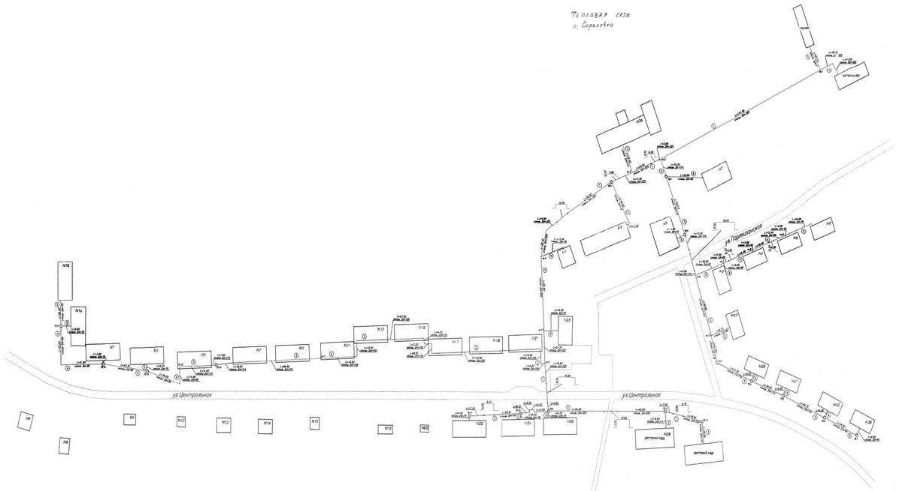
Рисунок 1.5. – Схема тепловых сетей Котельной с. Сергеевка

Информация по участкам тепловой сети от котельной представлена в таблице 1.9.

Таблица 1.9. – Тепловые сети от источника теплоснабжения
Тип прокладки | Протяжен., пм | Диаметр, мм | Фактич. срок службы, г | Средн. срок службы, г | Предп. остаточн. срок службы, г | Износ, % | Колич. колодцев (камер) | Колич. компенсаторов
 |  |  |  |  |  |  |  | горизонтальные | вертикальные
воздушная | 687,0 | 325 | 28 | 25 | 12 | 70 | 17 | 1 | 10
воздушная | 264,6 | 159 | 28 | 25 | 12 | 70 | 17 | 1 | 10
воздушная | 603,8 | 114 | 21 | 25 | 19 | 53 | 17 | 1 | 10
воздушная | 267,6 | 89 | 21 | 25 | 19 | 53 | 17 | 1 | 10
воздушная | 199,3 | 76 | 21 | 25 | 19 | 53 | 17 | 1 | 10
воздушная | 137,6 | 40 | 21 | 25 | 19 | 53 | 17 | 1 | 10
Итого: | 2159,9 |  |  |  |  |  | 17 | 1 | 10
Ср. взв. зн: |  | 175,3 | 24,1 | 25 | 15,9 | 60,5

Оценка тепловых потерь в сетях Котельной с. Сергеевка приведена в таблице 1.10.

Таблица 1.10 – Тепловые потери в сетях источника теплоснабжения
Показатель | Котельная с. Сергеевка
Показатель | 2008 | 2009 |  | 2010 | 2011 | 2012 | 2013
Показатель | факт |  |  |  |  |  | план
Выработка, Гкал | 9091 |  | 7841,3 | 7549,2 | 5868,9 | 6555,3 | 6353,2
Собственные нужды, Гкал | 203,6 |  | 302,5 | 724 | 62,6 | 77,7 | 76,9
Отпуск в сеть, Гкал | 8887,4 |  | 7538,8 | 6825,2 | 5806,3 | 6477,6 | 6276,3
Потери тепла в сетях, Гкал | 1290 |  | 1362 | 2024,1 | 1072,9 | 1893,3 | 1393,8
Потери тепла в сетях, % | 14,52 |  | 18,07 | 29,66 | 18,48 | 29,23 | 22,21
Полезный отпуск, Гкал | 7597,4 |  | 6176,8 | 4801,1 | 4733,4 | 4584,3 | 4882,5

Тепловые сети Котельной с. Калинка
Система теплоснабжения двухтрубная. Протяженность тепловой сети составляет 4600,3 м (в двухтрубном исчислении).
Температурный график отпуска тепла от котельной − 90/70^{о}С подробно представлен в разделе 1.2.
Схема тепловых сетей от котельной представлена на рисунке 1.6.
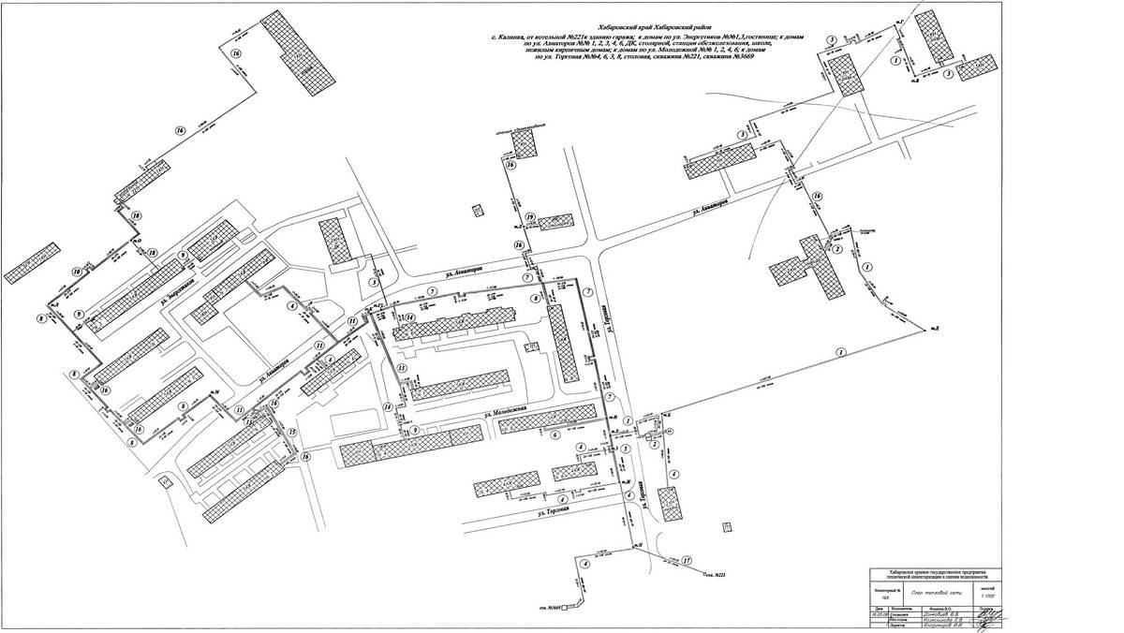
Рисунок 1.6 – Схема тепловых сетей Котельной с. Калинка

Информация по участкам тепловой сети от котельной представлена в таблице 1.11.

Таблица 1.11. – Тепловые сети от источника теплоснабжения
Тип прокладки | Протяженность, пм | Диаметр, мм | Фактический срок службы, г | Средн. срок службы, г | Предпол-й остаточный срок службы, г | Износ, % | Колич. Колодцев (камер) | Колич. Компенсаторов
 |  |  |  |  |  |  |  | горизонтальные | вертикальные
воздушная | 582,3 | 2d-108 | 15 | 25 | 25 | 38 | 4 |  | 33
воздушная | 393,3 | 2d-76 | 15 | 25 | 25 | 38 | 4 |  | 33
воздушная | 324,7 | 2d-108 | 14 | 25 | 26 | 35 | 4 |  | 33
воздушная | 77,8 | 2d-108, 3d-159 | 14 | 25 | 26 | 35 | 4 |  | 33
воздушная | 55,5 | 4d-108 | 14 | 25 | 26 | 35 | 4 |  | 33
воздушная | 311,2 | 2d-119, d-159, d-108 | 14 | 25 | 26 | 35 | 4 |  | 33
воздушная | 297,1 | 3d-108, d-89 | 14 | 25 | 26 | 35 | 4 |  | 33
воздушная | 146,8 | 2d-273, 2d-159 | 14 | 25 | 26 | 35 | 4 |  | 33
воздушная | 182,8 | 2d-159, d-219 | 14 | 25 | 26 | 35 | 4 |  | 33
воздушная | 198,1 | d-76, 3d-108 | 14 | 25 | 26 | 35 | 4 |  | 33
воздушная | 105,0 | 2d-89 | 14 | 25 | 26 | 35 | 4 |  | 33
воздушная | 487,11 | 2d-114 | 5 | 25 | 35 | 13 | 4 |  | 33
воздушная | 62,5 | 2d-53 | 15 | 25 | 25 | 38 | 4 |  | 33
воздушная | 40,2 | 2d-89 | 2 | 25 | 38 | 5 | 4 |  | 33
воздушная | 10,2 | 2d-45 | 7 | 25 | 33 | 18 | 4 |  | 33
подземная | 27,0 | 2d-108 | 15 | 25 | 25 | 38 | 4 |  | 33
подземная | 53,8 | d-89 | 14 | 25 | 26 | 35 | 4 |  | 33
подземная | 13,9 | d-89, 3d-108 | 14 | 25 | 26 | 35 | 4 |  | 33
подземная | 27,2 | 2d-114 | 5 | 25 | 35 | 13 | 4 |  | 33
Итого: | 4600,3 |  |  |  |  |  | 4 |  | 33
Ср. взв. зн: | 178,8 |  | 12,8 | 25 | 27,2 | 32,2

Оценка тепловых потерь в сетях Котельной с. Калинка приведена в таблице 1.12.

Таблица 1.12 – Тепловые потери в сетях источника теплоснабжения
Показатель | Котельная с. Сергеевка
Показатель | 2008 | 2009 |  | 2010 | 2011 | 2012 | 2013
Показатель | факт |  |  |  |  |  | план
Выработка, Гкал | 18011,2 |  | 16555,3 | 18526,4 | 16906,9 | 19312,1 | 17265,8
Собственные нужды, Гкал | 2130 |  | 1052,1 | 1698,5 | 1200 | 1478 | 439,2
Отпуск в сеть, Гкал | 15881,2 |  | 15503 | 16827,9 | 16734,4 | 17834,1 | 16826,6
Потери тепла в сетях, Гкал | 1921,9 |  | 1632 | 1935,1 | 2325 | 3932,6 | 1522,7
Потери тепла в сетях, % | 12,11 |  | 10,53 | 11,50 | 13,90 | 22,06 | 9,05
Полезный отпуск, Гкал | 13959,3 |  | 13871,2 | 14892,3 | 14409,4 | 13901,5 | 15303,9

Тепловые сети котельной п. 21-й км
Система теплоснабжения двухтрубная. Протяженность тепловой сети составляет 873,7 м (в двухтрубном исчислении).
Температурный график отпуска тепла от котельной − 95/70^{о}С подробно представлен в разделе 1.2.
Схема тепловых сетей от котельной представлена на рисунке 1.7.

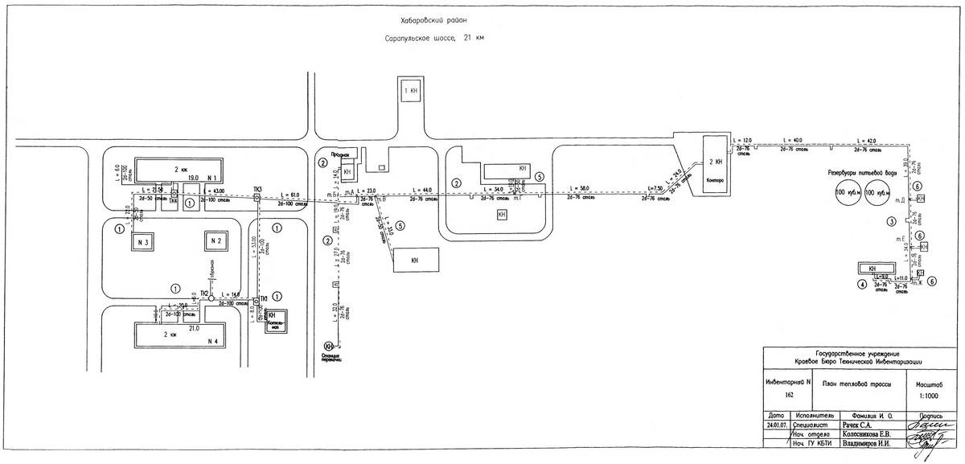
Рисунок 1.7 – Схема тепловых сетей Котельной п. 21-й км

Информация по участкам тепловой сети от котельной представлена в таблице 1.13.

Таблица 1.13. – Тепловые сети от источника теплоснабжения
Тип прокладки | Протяженность, пм | Диаметр, мм | Фактический срок службы, г | Средн. срок службы, г | Предпол-й остаточный срок службы, г | Износ, % | Колич. Колодцев (камер) | Колич. Компенсаторов
 |  |  |  |  |  |  |  | горизонтальные | вертикальные
воздушная | 538,7 | 76 | 38 | 25 | 2 | 95 | 4 | 9 | 12
воздушная | 43,0 | 50 | 38 | 25 | 2 | 95 | 4 | 9 | 12
воздушная | 13,0 | 32 | 38 | 25 | 2 | 95 | 4 | 9 | 12
подземная бесканальная | 229,5 | 100 | 38 | 25 | 2 | 95 | 4 | 9 | 12
подземная бесканальная | 6,0 | 76 | 38 | 25 | 2 | 95 | 4 | 9 | 12
подземная бесканальная | 43,5 | 50 | 38 | 25 | 2 | 95 | 4 | 9 | 12
Итого: | 873,7 |  |  |  |  |  | 4 | 9 | 12
Ср. взв. зн: | 145,6 | 78,6 | 38,0 | 25 | 2 | 95

Оценка тепловых потерь в сетях Котельной с. Калинка приведена в таблице 1.14.

Таблица 1.14 – Тепловые потери в сетях источника теплоснабжения
Показатель | Котельная с. Сергеевка
Показатель | 2008 | 2009 |  | 2010 | 2011 | 2012 | 2013
Показатель | факт |  |  |  |  |  | план
Выработка, Гкал | 1549,6 |  | 1904,1 | 1877,43 | 1843,6 | 1718,3 | 1100,6
Собственные нужды, Гкал | 184 |  | 229,9 | 23 | 200 | 175,6 | 79,1
Отпуск в сеть, Гкал | 1365,6 |  | 1674,2 | 1434,2 | 1416,1 | 1542,7 | 1021,5
Потери тепла в сетях, Гкал | 220 |  | 609 | 590,8 | 593,3 | 671,8 | 369,4
Потери тепла в сетях, % | 16,12 |  | 36,38 | 41,20 | 41,90 | 43,55 | 36,17
Полезный отпуск, Гкал | 1145,6 |  | 1065,5 | 1057,2 | 1050,3 | 870,9 | 652,1

  - Зоны действия источников тепловой энергии

На территории Сергеевского сельского поселения действуют 3 котельных.
Зоны действия источников представлены на рисунках 1.8−1.10. Индивидуальные и дачные территории не имеют централизованного теплоснабжения. На сегодняшний день застройки этих территорий представлены одноэтажными жилыми домами с печным или газовым отоплением.

Рис. 1.8 – Зона действия котельной с. Сергеевка

Рис. 1.9 – Зона действия котельной с. Калинка

Рис. 1.10 – Зона действия котельной п. 21-й км

1.5 Тепловые нагрузки потребителей тепловой энергии, групп потребителей тепловой энергии в зонах действия источников тепловой энергии
Максимальные часовые присоединенные нагрузки на отопление по всем потребителям тепловой энергии от котельных Сергеевского сельского поселения представлены в таблице 1.13.
Таблица 1.13. – Тепловые нагрузки потребителей
Адрес объекта | Тепловая нагрузка, Гкал/ч
Адрес объекта | на отопление | на вент. | на ГВС | суммарная
1 | 2 | 3 | 4 | 5
Котельная с. Сергеевка
ул. Центральная 1а | 0,065 | - | - | 0,065
ул. Центральная 1б | 0,08 | - | - | 0,08
ул. Центральная 1 | 0,063 | - | - | 0,063
ул. Центральная 3 | 0,09 | - | - | 0,09
ул. Центральная 5 | 0,09 | - | - | 0,09
ул. Центральная 7 | 0,089 | - | - | 0,089
ул. Центральная 9 | 0,063 | - | - | 0,063
ул. Центральная 11 | 0,084 | - | - | 0,084
ул. Центральная 13 | 0,086 | - | - | 0,086
ул. Центральная 15 | 0,064 | - | - | 0,064
ул. Центральная 17 | 0,089 | - | - | 0,089
ул. Центральная 19 | 0,06 | - | - | 0,06
ул. Центральная 21 | 0,062 | - | - | 0,062
ул. Центральная 22 | 0,088 | - | - | 0,088
ул. Центральная 24 | 0,064 | - | - | 0,064
ул. Центральная 26 | 0,064 | - | - | 0,064
ул. Центральная 27 | 0,055 | - | - | 0,055
ул. Центральная 29 | 0,036 | - | - | 0,036
ул. Центральная 31 | 0,035 | - | - | 0,035
ул. Центральная 33 | 0,037 | - | - | 0,037
ул. Центральная 35 | 0,037 | - | - | 0,037
ул. Партизан 2 | 0,048 | - | - | 0,048
ул. Партизан 4 | 0,055 | - | - | 0,055
ул. Партизан 6 | 0,092 | - | - | 0,092
ул. Партизан 7 | 0,065 | - | - | 0,065
ул. Партизан 8 | 0,065 | - | - | 0,065
общежитие | 0,016 | - | - | 0,016
Контора | 0,048 | - | - | 0,048
Здание | 0,037 | - | - | 0,037
д/сад | 0,06 | - | - | 0,06
клуб | 0,04 | - | - | 0,04
школа | 0,134 | - | - | 0,134
магазин для вас | 0,002 | - | - | 0,002
гараж | 0,017 | - | - | 0,017
слесарный цех | 0,003 | - | - | 0,003
Итого | 2,083 |  |  | 2,083
Котельная с. Калинка
ул. Калинка 284 | 0,397 | - | - | 0,397
ул. Калинка 168 | 0,133 | - | - | 0,133
ул. Калинка 189 | 0,284 | - | - | 0,284
ул. Калинка 182 | 0,449 | - | - | 0,449
ул. Калинка 188 | 0,261 | - | - | 0,261
ул. Калинка 179 | 0,317 | - | - | 0,317
ул. Калинка 150 | 0,204 | - | - | 0,204
ул. Калинка 190 | 0,253 | - | - | 0,253
ул. Калинка 281 | 0,321 | - | - | 0,321
ул. Калинка 283 | 0,323 | - | - | 0,323
ул. Калинка 437 | 0,323 | - | - | 0,323
ул. Калинка 285 | 0,3 | - | - | 0,3
ул. Калинка 207 | 0,281 | - | - | 0,281
ул. Калинка 191 | 0,253 | - | - | 0,253
клуб | 0,079 | - | - | 0,079
школа | 0,177 | - | - | 0,177
магазин десятка | 0,008 | - | - | 0,008
Здание № 212 | 0,124 | - | - | 0,124
магазин радуга | 0,006 | - | - | 0,006
магазин транс дв | 0,014 | - | - | 0,014
гараж | 0,019 | - | - | 0,019
мастерская | 0,020 | - | - | 0,020
ст. обезжелезов | 0,04 | - | - | 0,04
столярный цех | 0,018 | - | - | 0,018
водозабор.скваж1 | 0,001 | - | - | 0,001
водозабор.скваж2 | 0,002 | - | - | 0,002
водозабор.скваж3 | 0,001 | - | - | 0,001
д/сад | 0,179 | - | - | 0,179
Итого | 4,79 |  |  | 4,79
Котельная с. Калинка
жилой дом 1 | 0,094 | - | - | 0,094
жилой дом 2 | 0,094 | - | - | 0,094
проходная, магазин ооо для вас | 0,012 | - | - | 0,012
насосная | 0,027 | - | - | 0,027
кнс | 0,009 | - | - | 0,009
скв №1 | 0,002 | - | - | 0,002
скв №2 | 0,002 | - | - | 0,002
Контора | 0,094 | - | - | 0,094
Здание | 0,039 | - | - | 0,039
Итого | 0,373 |  |  | 0,373

1.6 Балансы тепловой мощности и тепловой нагрузки в зонах действия источников тепловой энергии

В таблице 1.14. приведена информация по установленной мощности, располагаемой мощности, мощности нетто, максимальной мощности потерь в тепловых сетях, мощности подключенной нагрузки и резервной (дефицитной) мощности.

Таблица 1.14. – Распределение мощностей источников тепловой энергии
Теплоснабжающая организация | Котельная | Установленная мощность, Гкал/ч | Располагаемая мощность, Гкал/ч | Мощность нетто, Гкал/ч | Потери в сетях, Гкал/ч | Подключенная нагрузка, Гкал/ч | Резерв (+) / Дефицит (−) мощности, Гкал/ч
ООО «Сергеевка» | Котельная с. Сергеевка | 4,72 | 4,72 | 4,45 | 1,3 | 2,083 | +1,067
ООО «Сергеевка» | Котельная с. Калинка | 8,02 | 8,02 | 6,80 | 1,5 | 4,79 | +0,51
ООО «Сергеевка» | Котельная п. 21-й км | 1,00 | 1,00 | 0,83 | 0,36 | 0,373 | +0,097
ИТОГО |  | 13,74 | 13,74 | 12,08 | 3,16 | 7,246 | +1,674

По фактическим данным в настоящее время зоны с дефицитом тепловой энергии отсутствуют, располагаемой мощности источников, хватает для покрытия существующих нагрузок, гидравлический режим теплосети позволяет обеспечивать теплоносителем всех подключенных потребителей.
Во избежание возникновения дефицитов и ухудшения качества теплоснабжения рекомендуется:
1. Разработать и соблюдать программу мероприятий по экономии топлива, программу мероприятий по достижению нормативных значений, программу мероприятий по снижению расходов технической воды, электроэнергии и тепла на собственные нужды.
2. Ежедневно проводить анализ технического состояния работы оборудования и технико-экономических показателей работы станции.
3. Регулярно проводить работы по наладке и испытаниям оборудования. Эти работы проводятся до и после ремонтов оборудования, а также при отклонении показателей работы от нормативных значений.
4. Вести учет, контроль и выполнение директивных документов Минэнерго России и Ростехнадзора России по вопросам повышения надежности и безопасности работы энергооборудования.
5. Вести учет и расследование нарушений в работе энергооборудования, разработать мероприятий по предупреждению аналогичных нарушений.
6. Установить приборы учёта выработанной тепловой энергии.
В связи с вышеизложенным, расширение технологических зон действия источников с резервами тепловой мощности нетто в зоны действия с дефицитом тепловой мощности не требуется.

1.7 Балансы теплоносителя

Баланс производительности водоподготовительных установок складывается из нижеприведенных статей:

- объем воды на заполнение наружной тепловой сети, м³;
- объем воды на подпитку системы теплоснабжения, м³;
- объем воды на собственные нужды котельной, м³;
- объем воды на заполнение системы отопления (объектов), м³;
- объем воды на горячее теплоснабжение, м³.
В процессе эксплуатации необходимо чтобы ВПУ обеспечивала подпитку тепловой сети, расход потребителями теплоносителя (ГВС) и собственные нужды котельной.
Объем воды для наполнения трубопроводов тепловых сетей, м³, вычисляется в зависимости от их площади сечения и протяженности по формуле:
V_{сети}=∑v_{di}l_{di}
где v_{di} - удельный объем воды в трубопроводе i-го диаметра протяженностью 1, м³/м;
l_{di} - протяженность участка тепловой сети i-го диаметра, м;
n - количество участков сети;
Объем воды на заполнение тепловой системы отопления внутренней системы отопления объекта (здания)
V_{от}=v_{от}*Q_{от}
где
v_{от} – удельный объем воды (справочная величина v_{от} =30 м³/Гкал/ч);
Q_{от} - максимальный тепловой поток на отопление здания (расчетно- нормативная величина), Гкал/ч.
Объем воды на подпитку системы теплоснабжения
закрытая система
V_{подп} =0,0025·V,
где
V - объем воды в трубопроводах т/сети и системе отопления, м³.
открытая система
V_{подп} =0,0025·V+G_{гвс},
где
G_{гвс} - среднечасовой расход воды на горячее водоснабжение, м³.
Согласно СНиП 41-02-2003 «Тепловые сети» п. 6.16. Расчетный часовой расход воды для определения производительности водоподготовки и соответствующего оборудования для подпитки системы теплоснабжения следует принимать:
в закрытых системах теплоснабжения - 0,75 % фактического объема воды в трубопроводах тепловых сетей и присоединенных к ним системах отопления и вентиляции зданий. При этом для участков тепловых сетей длиной более 5 км от источников теплоты без распределения теплоты расчетный расход воды следует принимать равным 0,5 % объема воды в этих трубопроводах;
в открытых системах теплоснабжения - равным расчетному среднему расходу воды на горячее водоснабжение с коэффициентом 1,2 плюс 0,75 % фактического объема воды в трубопроводах тепловых сетей и присоединенных к ним системах отопления, вентиляции и горячего водоснабжения зданий. При этом для участков тепловых сетей длиной более 5 км от источников теплоты без распределения теплоты расчетный расход воды следует принимать равным 0,5 % объема воды в этих трубопроводах.
Согласно СНиП 41-02-2003 «Тепловые сети» п. 6.17. Для открытых и закрытых систем теплоснабжения должна предусматриваться дополнительно аварийная подпитка химически не обработанной и недеаэрированной водой, расход которой принимается в количестве 2 % объема воды в трубопроводах тепловых сетей и присоединенных к ним системах отопления, вентиляции и в системах горячего водоснабжения для открытых систем теплоснабжения. При наличии нескольких отдельных тепловых сетей, отходящих от коллектора теплоисточника, аварийную подпитку допускается определять только для одной наибольшей по объему тепловой сети. Для открытых систем теплоснабжения аварийная подпитка должна обеспечиваться только из систем хозяйственно-питьевого водоснабжения.
Результаты расчетов (баланс производительности) по каждому источников тепловой энергии приведены в таблице 1.15.

Таблица 1.15. – Расчетные показатели баланса производительности водоподготовительных установок (2013 год)
Котельная | План/факт | Заполнение тепловой сети, т | Заполнение системы отопления потребителей, т | Подпитка тепловой сети, т/ч | Аварийная подпитка, т/ч
Котельная с. Сергеевка | план | 142 | 62,49 | 1,54 | 4,09
Котельная с. Калинка | план | 115 | 143,8 | 1,94 | 5,18
Котельная п. 21-й км | план | 8,9 | 11,19 | 0,15 | 0,40

1.8 Топливные балансы источников тепловой энергии и система обеспечения топливом

В Сергеевском сельском поселении на цели централизованного отопления используют два вида топлива бурый уголь и мазут М-100. Котельная с. Сергеевка использует в качестве топлива – бурый уголь, котельные с. Калинка и п.21 км - мазут М-100. В среднем по годам за 2008-2012 г общее потребление топлива составляет - 5090,03 т.у.т.
Норматив удельного расхода условного топлива на выработанную тепловую энергию принят согласно распоряжению Министерства ЖКХ Хабаровского края от 08.04.2013г. № 293-р, представлен в таблице 1.16. Фактический расход топлива котельными представлен в таблице 1.17.

Таблица 1.16 – Нормативы удельного расхода топлива на отпущенную тепловую энергию
Источник тепловой энергии | Вид топлива | Нормативы удельного расхода топлива на отпущенную тепловую энергию от котельных на 2014г., кг.у.т./Гкал
Котельная с Сергеевка | Бурый уголь | 246,08
Котельная с. Калинка | Мазут М-100 | 201,93
Котельная п. 21 км | Мазут М-100 | 247,57

Таблица 1.17 – Фактический расход условного и натурального топлива котельными
Источник | Показатель | 2008 | 2009 | 2010 | 2011 | 2012 | 2013 | Среднее знач.
Источник | Показатель | факт |  |  |  |  | план | Среднее знач.
Котельная с. Сергеевка | Выработка, Гкал | 9091,00 | 7841,30 | 7549,20 | 5868,90 | 6555,30 | 6953,68 | 6833,58
Котельная с. Сергеевка | Уд. Расход топлива кг ут/Гкал | 168,00 | 205,20 | 238,49 | 244,96 | 245,00 | 233,41 | 235,31
Котельная с. Сергеевка | Расход условного топлива, т.у.т. | 1527,29 | 1609,03 | 1800,41 | 1437,65 | 1606,05 | 1613,28 | 1599,24
Котельная с. Сергеевка | Фактический расход топлива, т.н.т | 2776,00 | 3927,00 | 3058,00 | 2373,50 | 2750,00 | 3027,13 | 2919,48
Котельная с. Калинка | Выработка, Гкал | 18011,20 | 16555,30 | 18526,40 | 16906,90 | 19312,10 | 17825,18 | 17713,30
Котельная с. Калинка | Уд. Расход топлива кг ут/Гкал | 173,10 | 178,70 | 171,10 | 178,59 | 178,60 | 176,75 | 180,72
Котельная с. Калинка | Расход условного топлива, т.у.т. | 3117,74 | 2958,43 | 3169,87 | 3019,40 | 3449,14 | 3149,21 | 3198,26
Котельная с. Калинка | Фактический расход топлива, т.н.т | 2236,00 | 2054,00 | 2282,10 | 2298,00 | 2474,30 | 2277,10 | 2317,76
Котельная п. 21 км | Выработка, Гкал | 1549,60 | 1904,10 | 1877,43 | 1843,60 | 1718,30 | 1835,86 | 1688,81
Котельная п. 21 км | Уд. Расход топлива кг ут/Гкал | 220,70 | 180,60 | 175,06 | 179,00 | 179,00 | 178,42 | 190,02
Котельная п. 21 км | Расход условного топлива, т.у.т. | 342,00 | 343,88 | 328,66 | 330,00 | 307,58 | 327,53 | 314,07
Котельная п. 21 км | Фактический расход топлива, т.н.т | 245,00 | 247,00 | 235,80 | 236,80 | 220,50 | 235,03 | 224,56
Итого по Сергеевскому поселению | Выработка, Гкал | 28651,80 | 26300,70 | 27953,03 | 24619,40 | 27585,70 | 26614,71 | 26235,69
Итого по Сергеевскому поселению | Уд. Расход топлива кг ут/Гкал | 561,80 | 564,50 | 584,65 | 602,55 | 602,60 | 588,58 | 606,05
Итого по Сергеевскому поселению | Расход условного топлива, т.у.т. | 4987,02 | 4911,35 | 5298,94 | 4787,05 | 5362,77 | 5090,03 | 5111,57
Итого по Сергеевскому поселению | Фактический расход топлива, т.н.т | 5257,00 | 6228,00 | 5575,90 | 4908,30 | 5444,80 | 5539,25 | 5461,80

1.9 Надежность теплоснабжения

Задачей теплоснабжения является обеспечение требуемых уровней параметров у потребителей, при которых достигаются комфортные условия жизни людей. Социальные последствия, возникающие при нарушении нормальных условий работы и жизни людей, не поддаются экономической оценке, однако их влияние весьма велико и поэтому в методике оценки надежности исходят из принципа недопустимости отказов.
В публикациях определению причин возникновения повреждений на тепловых сетях уделяется пристальное внимание и сводится к одной из перечисленных ниже:
- наличие «капели» с плит перекрытий каналов;
- наличие воды в канале или занос канала грунтом, когда вода или грунт достигают теплоизоляционной конструкции или поверхности трубопровода;
- коррозионные повреждения опорных металлоконструкций;
- коррозионно-опасное влияние постоянных блуждающих и переменных токов
- ветхость оборудования.
Коррозионные процессы металла трубопроводов являются основной причиной повреждений теплопроводов в процессе эксплуатации и являются результатом физико-химических воздействий окружающей среды на трубопроводы. Существенными факторами, определяющими коррозионную активность среды, является структура, гранулометрический состав, влажность, воздухопроницаемость, окислительно-восстановительный потенциал, общая кислотность и общая щелочность почв и грунтов. Помимо почвенной коррозии, подземные теплопроводы подвержены электрокоррозии, вызываемой блуждающими токами, и внутренней коррозии.
Сведения по авариям на тепловых сетях Сергеевского сельского поселения за последние пять лет не предоставлены.
Жилые дома и дом культуры не являются потребителями первой категории и допускают перерывы в подаче расчетного количества тепла и снижение температуры внутреннего воздуха в помещениях в период ликвидации аварии (но не более 54 часов). Статистика отказов при эксплуатации системы теплоснабжения подтверждает достаточную надежность действующей в Сергеевксом сельском поселении системы централизованного теплоснабжения.

1.10 Технико-экономические показатели теплоснабжающих и теплосетевых организаций
Основные технико-экономические показатели предприятия - это система измерителей, абсолютных и относительных показателей, которая характеризует хозяйственно-экономическую деятельность предприятия. Комплексный характер системы технико-экономических показателей позволяет адекватно оценить деятельность отдельного предприятия и сопоставить его результаты в динамике.
Ниже представлена таблица 1.17 − технико-экономические показатели для источника, характеризующие хозяйственно-экономическую деятельность.

Таблица 1.17 – Технико-экономические показатели производственной программы ООО «Сергеевка»
№ п/п | Показатели | Ед. изм. | факт 2011 год | Учтено в тарифе на 2011г. | Расчет экспертной группы 2012г | Расчет предприятия 2013г | Расчет экспертной группы 2013г
1. | Выработано тепловой энергии всего | Гкал | 25646,8 | 24803,7 | 25296,7 | 25443,7 | 24719,51
 | в том числе:
 | на мазуте | Гкал | 19778,5 | 18433,1 | 18957,7 | 19090,4 | 18366,31
 | на угле | Гкал | 5865,3 | 6370,6 | 6339 | 6353,3 | 6353,2
2. | Собственные нужды | Гкал | 1462,6 | 811,5 | 1335,7 | 595,2 | 595,2
 | то же в % | % | 5,7 | 3,3 | 5,3 | 2,3 | 2,4
3. | Отпущено тепловой энергии в сеть | Гкал | 24184,2 | 23992,3 | 23559,3 | 24848,5 | 24124,31
4. | Покупка теплоэнергии | Гкал
5. | Потери в сетях | Гкал | 3991,2 | 3244,4 | 3244,4 | 3285,9 | 3285,9
 | то же в % | % | 16,5 | 13,5 | 13,8 | 13,2 | 13,6
 | Отпущено тепловой энергии всего | Гкал | 20193,0 | 20747,9 | 20716,6 | 21562,6 | 20838,41
 | производственные нужды | Гкал | 401,8 | 401,7 | 401,7 | 401,7 | 401,8
6. | Отпущено тепловой энергии всего | Гкал | 19791,2 | 20346,2 | 20314,9 | 21160,9 | 20436,6
 | из них:
 | отопление | Гкал | 19791,2 | 20346,2 | 20314,9 | 21160,9 | 20436,6
 | горячая вода | Гкал | - | - | - | - | -
 | в том числе:
6.1. | населению | Гкал | 17227,5 | 17738,8 | 17729 | 17729 | 17729
6.2. | бюджетным организациям | Гкал | 1726,4 | 1760,2 | 1719,3 | 2565,3 | 2246,25
6.2.1. | организациям,финансируемым из местного бюджета | Гкал | 1726,4 | 1760,2 | 1719,3 | 2565,3 | 2246,25
6.3. | прочим потребителям | Гкал | 837,3 | 847,2 | 866,6 | 866,6 | 461,36
7. | Расход воды на ГВС | т.куб.м. | - | - | - | - | -
8. | Полная себестоимость
 | в том числе:
8.1. | Вода на технологические цели | т.руб. | 220,1 | 219,9 | 241,1 | 282,5 | 277,0
 | количество всего | куб.м. | 5409,1 | 5402,3 | 5788,0 | 6310,9 | 6021,3
 | стоимость 1 куб.м. | руб | 40,70 | 40,70 | 41,66 | 44,77 | 46,00
8.2. | Топливо на технологические цели |  | 48921,8 | 42059,3 | 51234,0 | 71967,3 | 60098,43
8.2.1. | уголь | т.руб. | 5858,3 | 6334,1 | 7870,7 | 7535,7 | 6455,96
 | уд. расход усл. топлива на выработку тепл. энергии | кгут/Гкал | 239,00 | 244,96 | 245,00 | 242,88 | 242,88
 | количество условного топлива | тут | 1402,7 | 1560,5 | 1552,7 | 1543,1 | 1543,1
 | кол-во натурального топлива | тонн | 2373,5 | 2639,2 | 2705 | 2740,1 | 2488,9
 | цена за 1тонну | руб. | 2468,20 | 2400,00 | 2909,70 | 2749,4 | 2593,9
8.2.2. | мазут | т.руб. | 43063,6 | 35725,3 | 43363,2 | 64431,6 | 53642,48
 | уд. расход усл. топлива на выработку тепл. энергии | кгут/Гкал | 178,6 | 178,6 | 178,6 | 199,77 | 198,88
 | количество условного топлива | тут | 3533,2 | 3292,5 | 3386,3 | 3813,7 | 3652,7
 | кол-во натурального топлива | тонн | 2534,6 | 2362,0 | 2429,0 | 2735,8 | 2617,6
 | цена за 1 тонну | руб. | 16990,30 | 15125,00 | 17852,30 | 23551,20 | 20493,00
8.3. | Электроэнергия (по уровням напряжения) | т.руб. | 2122,1 | 2559,4 | 2619,7 | 3819,7 | 2580,2
8.3.1. | Низкое напряжение | т.руб. | 2122,1 | 2559,4 | 2619,7 | 3819,7 | 2580,2
 | количество | т.кВтч | 589,6 | 646,32 | 658,22 | 975,4 | 658,22
 | цена за 1 кВтч | руб. | 3,60 | 3,96 | 3,98 | 3,92 | 3,92
8.4. | Покупная теплоэнергия | т.руб. | - | - | - | - | -
8.5. | Фонд оплаты труда производственных рабочих | т.руб. | 6693,3 | 6488,6 | 6877,8 | 8257,8 | 7304,2
 | численность | чел. | 37,7 | 39,7 | 39,7 | 39,7 | 39,7
 | средняя зарплата | руб. | 14788,8 | 13620,0 | 14437,0 | 17333,8 | 15332,0
8.6. | Страховые взносы | т.руб. | 2280,7 | 2219,1 | 2352,2 | 2493,9 | 2205,9
8.7. | Расходы по содержанию и эксплуатации оборудования, всего | т.руб. | 975,3 | 3441,4 | 1657,5 | 4254,2 | 1000,0
 | в том числе:
8.7.1. | ремонт основных средств хозяйственным способом | т.руб. | 768,1 | 3214,7 | 1429,7 | 4004,4 | 750,2
 | из них: материалы | т.руб. | 602,2 | 2915,6 | 1117,9 | 3647,7 | 750,2
 | эксплуатация машин | т.руб. | 165,9 | 299,1 | 311,8 | 356,7
8.7.2. | материалы на текущее содержание | т.руб. | 207,2 | 226,7 | 227,8 | 249,8 | 249,8
8.8. | Цеховые расходы | т.руб. | 2167,7 | 2703,8 | 2801,0 | 4087,4 | 2856,6
 | в том числе:
8.8.1. | зар.плата цехового персонала | т.руб. | 1375,9 | 1132,0 | 1199,9 | 2084,7 | 1274,2
 | численность | чел. | 9,6 | 7,3 | 7,3 | 10,5 | 7,3
 | средняя зар. плата | руб. | 11962,8 | 12922,0 | 13697,0 | 16545,6 | 14546,0
8.8.2. | страховые взносы | т.руб. | 470,6 | 387,1 | 410,4 | 629,6 | 384,8
8.8.3. | Канализация | т.руб. | 118,0 | 115,6 | 121,6 | 184,4 | 128,5
 | количество | куб.м. | 4417,9 | 4328,9 | 4328,9 | 6279,7 | 4328,9
 | стоимость 1 куб.м. | руб. | 26,7 | 26,7 | 28,1 | 29,37 | 29,68
 | Прочие расходы | т.руб. | 203,2 | 1069,1 | 1069,1 | 1188,6 | 1069,1
8.9. | Общехозяйственные расходы | т.руб. | 4678,2 | 5349,1 | 5491,8 | 6213,7 | 5645,3
 | в том числе:
 | зар.плата АУП и МОП | т.руб. | 2350,1 | 2658,2 | 2764,5 | 3372,4 | 2935,9
 | численность | чел. | 7,6 | 10,8 | 9,2 | 9,2 | 9,2
 | средняя зар. плата | руб. | 25775,0 | 20511,0 | 25040,7 | 30528,0 | 26593,0
 | страхове взносы | т.руб. | 803,7 | 909,1 | 945,5 | 1018,5 | 886,6
 | другие затраты, относимые на себестоимость продукции | т.руб. | 175,3 | 432,7 | 432,7 | 473,7 | 473,7
 | арендная плата | т.руб. | 1349,1 | 1349,1 | 1349,1 | 1349,1 | 1349,1
8.10. | Прочие расходы | т.руб. | 1431,6 | 1638,7 | 941,4 | 2190,4 | 1533,0
 | в том числе:
 | на сбытовую организацию | т.руб. | 1307,9 | 1530,0 | 825,0 | 1916,4 | 1393,9
 | услуги сторонних организаций | т.руб. |  |  |  | 134,9
 | расходы на ЕИАС | т.руб. |  |  | 7,7 | 7,7 | 7,7
 | расходы за загрязнение окружающей среды | т.руб. | 123,7 | 108,7 | 108,7 | 131,4 | 131,4
9. | Полная себестоимость | т.руб. | 69490,8 | 66679,3 | 74216,4 | 103566,9 | 83500,6
10 | Внереализованные расходы | т.руб.
11 | Себестоимость 1 Гкал | руб. | 3441,33 | 3213,79 | 3582,46 | 4803,08 | 4007,05
12 | Себестоимость реализованной продукции | т.руб. | 68108,1 | 65388,3 | 72777,3 | 101637,5 | 81890,6
13 | Прибыль | т.руб. |  | 2079,2 | 837,7 | 2341,3 | 837,7
 | в том числе:
 | на социальное развитие | т.руб. |  | 1263,2 | 670,2 | 1517,5 | 670,2
 | на прочие цели | т.руб. |  | 400 |  | 355,6
 | Налоги, сборы, платежи, всего: | т.руб. |  | 416,0 | 167,5 | 468,2 | 167,5
 | в т.ч. налог на прибыль | т.руб. |  | 416,0 | 167,5 | 468,2 | 167,5
 | Прибыль реализованной продукции | т.руб. | 0,00 | 2038,94 | 821,46 | 2297,68 | 821,55
14 | Выпадающие доходы | т.руб. |  |  |  | 4889,5 | 2078,5
16 | Рентабельность | % |  | 3,1 | 1,1 | 2,3 | 1,0
17 | Необходимая валовая выручка | т.руб. | 69490,8 | 68758,5 | 75054,1 | 110797,7 | 86416,8
18 | Тариф | руб./Гкал | 3441,33 | 3314,00 | 3622,90 | 5138,42 | 4147,00
19 | Рост к действующему тарифу | % |  |  |  | 141,8 | 114,5

1.11 Цены (тарифы) в сфере теплоснабжения
Экономические условия определяются ресурсным обеспечением предприятий коммунального комплекса: основные фонды, рабочая сила, электроэнергия, вода, топливо и пр. В конечном итоге экономические условия выражаются в динамике тарифов и характере финансовых результатов предприятий коммунального комплекса.
Тарифы на тепловую энергию для организаций осуществляющих услуги теплоснабжения в муниципальном образовании утверждаются на календарный год приказом Комитета по ценам и тарифам Правительства Хабаровского края «Об установлении тарифов на тепловую энергию для потребителей общества с ограниченной ответственностью «Сергеевка» в Хабаровском муниципальном районе». Стоимость отпущенной гигакалории за 2011 – 2013 года представлена в таблице 1.18.
Таблица 1.18 Тарифы на тепловую энергию
Наименование показателя | Утвержденный тариф на потребленную тепловую энергию
Наименование показателя | 2011 г. | 2012 г. | 2013 г.
Тариф, руб/ Гкал | 3441,33 | 3622,90 | 4147,00

Плата на подключение к тепловым сетям устанавливается для лиц, осуществляющих строительство и (или) реконструкцию здания, сооружения, иного объекта, в случае, если данное строительство, реконструкция влекут за собой увеличение нагрузки.
Плата за подключение вносится на основании публичного договора, заключаемого теплосетевой организацией с обратившимися к ней лицами, осуществляющими строительство и (или) реконструкцию объекта.
Указанный договор определяет порядок и условия подключения объекта к тепловым сетям, порядок внесения платы за подключение.
Плата за работы по присоединению внутриплощадочных и (или) внутридомовых сетей построенного (реконструированного) объекта капитального строительства в точке подключения к тепловым сетям Общества определяется соглашением сторон. В состав данной платы включаются:
- работы по врезке построенных сетей в существующую сеть;
- объем слитого, в результате выполнения работ по присоединению объектов заказчика к тепловой сети, теплоносителя и объем потерянной с теплоносителем тепловой энергии по тарифам, утвержденным в установленном законодательством порядке.
Согласно ч.3 ст. 13 ФЗ №190 «О теплоснабжении» от 27.07.2010 г. (20) потребители, подключенные к системе теплоснабжения, но не потребляющие тепловой энергии (мощности), теплоносителя по договору теплоснабжения, заключают с теплоснабжающими организациями договоры оказания услуг по поддержанию резервной тепловой мощности и оплачивают указанные услуги по регулируемым ценам (тарифам) или по ценам, определяемым соглашением сторон договора, в случаях, предусмотренных настоящим Федеральным законом, в порядке, установленном статьей 16 настоящего Федерального закона.
В соответствии со ст. 16 ФЗ-190:
1. Плата за услуги по поддержанию резервной тепловой мощности устанавливается в случае, если потребитель не потребляет тепловую энергию, но не осуществил отсоединение принадлежащих ему теплопотребляющих установок от тепловой сети в целях сохранения возможности возобновить потребление тепловой энергии при возникновении такой необходимости.
2. Плата за услуги по поддержанию резервной тепловой мощности подлежит регулированию для отдельных категорий социально значимых потребителей, перечень которых определяется основами ценообразования в сфере теплоснабжения, утвержденными Правительством Российской Федерации, и устанавливается как сумма ставок за поддерживаемую мощность источника тепловой энергии и за поддерживаемую мощность тепловых сетей в объеме, необходимом для возможного обеспечения тепловой нагрузки потребителя.
3. Для иных категорий потребителей тепловой энергии плата за услуги по поддержанию резервной тепловой мощности не регулируется и устанавливается соглашением сторон.
При этом нормы ФЗ четко не определяют, каким именно соглашением размер платы подлежит урегулированию. В связи с этим представляется, что размер платы может быть урегулирован как в рамках договора оказания услуг по поддержанию резервной тепловой мощности, так и в рамках самостоятельного формализованного соглашения сторон о размере платы, либо же посредством включения условия о размере платы непосредственно в договор теплоснабжения.
Плата за услуги по поддержанию резервной тепловой мощности, в том числе для социально значимых категорий потребителей, в рассматриваемый период 2009 – 2012гг. не взималась.
Решения об установлении тарифов на теплоноситель, поставляемый теплоснабжающими организациями потребителям, другим теплоснабжающим организациям, платы за услуги по поддержанию резервной тепловой мощности при отсутствии потребления тепловой энергии, а также платы за подключение к системе теплоснабжения на 2013 год принимаются органами регулирования в течение одного месяца со дня вступления в силу методических указаний, предусмотренных подпунктом «а» пункта 3 постановления от 22 октября 2012 г. №1075 «О ценообразовании в сфере теплоснабжения».

1.12 Описание существующих технических и технологических проблем в системах теплоснабжения поселения, городского округа

Развитие систем теплоснабжения замедлено по причине недостатка инвестиций в развитие источников теплоснабжения и тепловых сетей. Решение возможно путем включения в тарифы теплоснабжающих организаций инвестиционной составляющей.
Средний износ тепловых сетей составляет 50%. Основная причина повреждений тепловых сетей – наружная коррозия подземных трубопроводов, нарушение тепловой изоляции подземных и наружных сетей, отсутствие сопутствующих дренажей, нарушение технологии прокладки тепловых сетей.
Высокая цена жидкого топлива (мазут М-100) приводит к высокой себестоимости отпущенной с котельных тепловой энергии.
На котельной п. 21-й км низкий КПД котлов обусловлен нарушением технологии распыления мазута при сжигании.
Территориальная распределенность потребителей приводит к нецелесообразности объединения потребителей в единую тепловую сеть и устройства единого источника теплоснабжения. В тоже время объединение малых котельных позволило бы улучшить норматив удельного расхода топлива на отпущенную тепловую энергию.

- ПЕРСПЕКТИВНОЕ ПОТРЕБЛЕНИЕ ТЕПЛОВОЙ ЭНЕРГИИ НА ЦЕЛИ ТЕПЛОСНАБЖЕНИЯ

Общие сведения о системе теплоснабжения
Сергеевское сельское поселение входит в состав Хабаровского муниципального района Хабаровского края. В состав Сергеевского сельского поселения входят: с. Сергеевка, с. Калинка, п. 21-й км Сарапульского шоссе, п. Светлый (военный городок).
Источниками централизованного теплоснабжения в Сергеевском сельском поселении являются 3 муниципальных котельных с общей установленной мощностью 12,78 Гкал/ч и годовым производством тепловой энергии 27585,7 Гкал (за 2012 год).
На рис. 2.1 представлены доли годового производства тепловой энергии в разрезе каждой котельной в общей сумме.
Рис. 2.1 - Доли годового производства тепловой энергии
каждой котельной в общей сумме

Имеющийся ведомственный источник теплоснабжения в п. Светлый отапливает только ведомственные служебные и производственные помещения и не оказывают влияние на систему теплоснабжения Сергеевского сельского поселения, включая жилищный фонд и объекты соцкультбыта. Учитывая недостаточные сведения по ведомственному теплоисточнику, предлагаем учесть его при первой актуализации схемы теплоснабжения. Аналогичное предложение касается и остальных глав работы в части сведений по ведомственной котельной в п. Светлый.

2.1 Площадь строительных фондов и приросты площади строительных фондов по расчетным элементам территориального деления
Генеральным планом развития Сергеевского сельского поселения предусмотрено строительство объектов жилой, социально-бытовой, промышленной и сельскохозяйственной застройки.
В соответствии с генпланом при проектировании новых объектов социально-бытовой сферы на расчетный срок необходимым условием должно стать обеспечение объектов автономной системой отопления, с использованием природного газа в виде топлива, что позволит отказаться от монтажа и обслуживания протяженных теплотрасс, модернизировать техническую базу, снизить потери и себестоимость тепла.
В жилых объектах усадебной застройки так же предполагаются системы индивидуального отопления (домашние котельные на газе, дровах, угле, печи и т.д.).
В дальнейшем или в случае необходимости схема теплоснабжения Сергеевского сельского поселения потребует актуализации и корректировки с учетом возникших изменений связанных с увеличением тепловых нагрузок выше учтенных в данной работе.

2.1 Объемы потребления тепловой энергии (мощности), теплоносителя и приросты потребления тепловой энергии (мощности), теплоносителя с разделением по видам теплопотребления от каждого источника тепловой энергии
В настоящее время в Сергеевском сельском поселении выработка тепловой энергии для нужд теплоснабжения осуществляется на 3-х муниципальных локальных теплоисточниках.

Таблица 2.1. Источники тепловой энергии
Наименование котельной | Установленная мощность котельной,  Гкал/ч | Располагаемая мощность котельной,  Гкал/ч | Подключенная тепловая нагрузка потребителей,  Гкал/ч | Годовое производство тепловой энергии,  Гкал
c. Сергеевка | 4,72 | 4,72 | 2,0830 | 6353,2
c. Калинка | 8,02 | 8,02 | 4,7936 | 17265,8
п. 21 км | 1,00 | 1,00 | 0,3730 | 1100,6
Всего: | 13,74 | 13,74 | 7,2496 | 24719,6

Увеличение спроса на тепловую энергию (мощность) и расширение зоны действующей системы централизованного теплоснабжения в Сергеевском сельском поселении в среднесрочной перспективе на основании генерального плана не планируется. В расчетах за основу приняты существующие потребности сельского поселения в тепловой энергии.
При появлении новых исходных данных по перспективным нагрузкам, необходимо учесть их при очередной ежегодной актуализации схемы теплоснабжения.

- ПЕРСПЕКТИВНЫЕ БАЛАНСЫ ТЕПЛОВОЙ МОЩНОСТИ ИСТОЧНИКОВ ТЕПЛОВОЙ ЭНЕРГИИ И ТЕПЛОВОЙ НАГРУЗКИ

  - Радиус эффективного теплоснабжения
Радиус эффективного теплоснабжения – максимальное расстояние от теплопотребляющей установки до ближайшего источника тепловой энергии в системе теплоснабжения, при превышении которого подключение теплопотребляющей установки к данной системе теплоснабжения нецелесообразно по причине увеличения совокупных расходов в системе теплоснабжения.
Радиус эффективного теплоснабжения в равной степени зависит, как от удаленности теплового потребителя от источника теплоснабжения, так и от величины тепловой нагрузки потребителя.
В настоящее время Федеральный закон № 190 «О теплоснабжении» ввёл понятие «радиус эффективного теплоснабжения» без конкретной методики его расчёта. Для выполнения расчёта воспользуемся методикой, изложенной в статье Ю.В. Кожарина и Д.А. Волкова «К вопросу определения эффективного радиуса теплоснабжения», опубликованной в журнале «Новости теплоснабжения», №8, 2012 г.
По изложенной в статье методике для определения максимального радиуса подключения новых потребителей к существующей тепловой сети, вначале, для подключаемой нагрузки при задаваемой величине удельного падения давления 50 Па/м, определяется необходимый диаметр трубопровода. Далее для этого трубопровода определяются годовые тепловые потери. Принимается, что эффективность теплопровода с точки зрения тепловых потерь, должна быть равной величине 5% от годового отпуска тепла к подключаемому потребителю. Выполняется расчёт нормативных тепловых потерь трубопровода длиной 100 м. По формуле (1) определяется радиус эффективного теплоснабжения, м:
, (1)
где – заданная допустимая величина потерь в транзитном двухтрубном участке теплосети в процентах от переданной тепловой энергии (принята в размере 5%);
– годовые потери двухтрубной тепловой сети при длине 100 м, Гкал/год (определены для трех видов прокладки трубопроводов при нормативных тепловых потерях).
Результаты расчетов по вышеизложенной методике приведены в таблице 3.1 и рисунке 3.1.

Таблица 3.1 – Определение эффективного радиуса теплоснабжения
Д_{н}, мм | G, т/час | Q, Гкал/час | Q_{год}, Гкал | Норматив потерь (5%), Гкал | Потери 100 м трассы |  |  | Радиус эффективного теплоснабжения
 |  |  |  |  | Подземная канальная, Гкал/год | Подземная бесканальная, Гкал/год | Надземная, Гкал/год | Подземная канальная, м | Подземная бесканальная, м | Надземная, м
57 | 2,51 | 0,06 | 175,4 | 8,8 | 17,45 | 22,55 | 23,79 | 50 | 39 | 37
76 | 5,93 | 0,15 | 413,8 | 20,7 | 18,94 | 27,38 | 25,75 | 109 | 76 | 80
89 | 9,38 | 0,23 | 654,8 | 32,7 | 20,86 | 30,77 | 28,69 | 157 | 106 | 114
108 | 15,87 | 0,40 | 1108,7 | 55,4 | 23,94 | 35,4 | 32,98 | 232 | 157 | 168
133 | 28,67 | 0,72 | 2002,1 | 100,1 | 27,63 | 34,47 | 38,7 | 362 | 290 | 259
159 | 46,43 | 1,16 | 3242,5 | 162,1 | 27,89 | 39,58 | 38,62 | 581 | 410 | 420
194 | 79,63 | 1,99 | 5561,1 | 278,1 | 33,07 | 40,9 | 45,65 | 841 | 680 | 609
219 | 108,63 | 2,72 | 7586,9 | 379,3 | 36,87 | 45,27 | 50,74 | 1029 | 838 | 748
273 | 196,04 | 4,90 | 13691,6 | 684,6 | 41,68 | 54,98 | 56,66 | 1642 | 1245 | 1208
325 | 311,90 | 7,80 | 21783,2 | 1089,2 | 48,94 | 65,59 | 67,12 | 2226 | 1661 | 1623
377 | 462,59 | 11,56 | 32307,1 | 1615,4 | 57,81 | 75,76 | 78,08 | 2794 | 2132 | 2069
426 | 647,28 | 16,18 | 45206,3 | 2260,3 | 66,15 | 86,33 | 89,51 | 3417 | 2618 | 2525

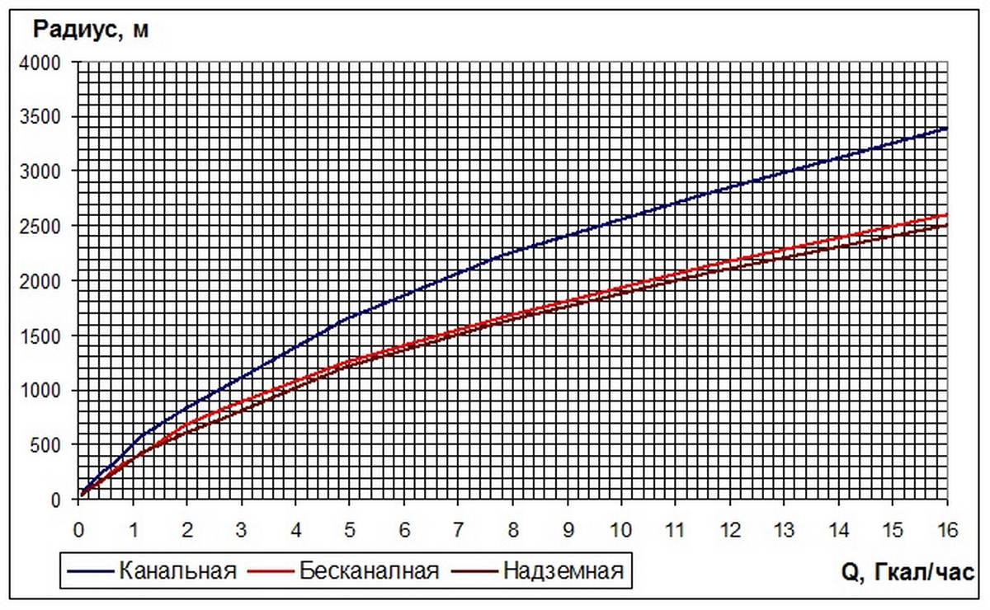
Рисунок 3.1 – Определение эффективного радиуса теплоснабжения

Согласно проведенной оценке (см. рис. 3.2) в радиус эффективного теплоснабжения котельной с. Сергеевка попадают участки застройки малоэтажного жилищного строительства. Индивидуальный жилищный фонд подключать к централизованным сетям нецелесообразно, ввиду малой плотности распределения тепловой нагрузки. Часть потребителей котельной с. Сергеевка присоединена за пределами эффективного радиуса теплоснабжения.
В радиус эффективного теплоснабжения котельной с. Калинка (см. рис. 3.3) попадают участки застройки малоэтажного жилищного строительства. Индивидуальный жилищный фонд подключать к централизованным сетям нецелесообразно, ввиду малой плотности распределения тепловой нагрузки.
В радиус эффективного теплоснабжения котельной п. 21 км (см. рис. 3.4) попадают участки застройки малоэтажного жилищного строительства. Индивидуальный жилищный фонд подключать к централизованным сетям нецелесообразно, ввиду малой плотности распределения тепловой нагрузки. Часть потребителей котельной п. 21 км присоединена за пределами эффективного радиуса теплоснабжения.
Центры тепловых нагрузок муниципальных котельных с. Сергеевка, с. Калинка, п. 21 км сильно удалены друг от друга (по прямой линии 1700-5300 м), поэтому объединение тепловых нагрузок указанных котельных считаем нецелесообразным.

  - Описание существующих и перспективных зон действия систем теплоснабжения и источников тепловой энергии
Зоны действия источников тепловой энергии Сергеевского сельского поселения представлены на рис. 3.2-3.4, схемы теплоснабжения на рис. 3.5-3.7.

Радиус эффективного теплоснабжения
Рис. 3.2 – Зона действия котельной с. Сергеевка и радиус эффективного теплоснабжения (пунктиром)

Радиус эффективного
теплоснабжения

Рис. 3.3 – Зона действия котельной с. Калинка и радиус эффективного теплоснабжения (пунктиром)
Радиус эффективного
теплоснабжения
Рис. 3.4 – Зона действия котельной п. 21 км и радиус эффективного теплоснабжения (пунктиром)

Рис. 3.5 – Схема тепловых сетей котельной с. Сергеевка
Рис. 3.6 – Схема тепловых сетей котельной с. Калинка
Рис. 3.7 – Схема тепловых сетей котельной п. 21 км Сарапульского шоссе

  - Описание существующих и перспективных зон действия индивидуальных источников тепловой энергии
В Сергеевском сельском поселении теплоснабжение малоэтажных и индивидуальных жилых застроек, а также отдельных зданий коммунально-бытовых и промышленных потребителей, не подключенных к центральному теплоснабжению, осуществляется от индивидуальных источников тепловой энергии.
С учетом перспектив газификации Сергеевского сельского поселения индивидуальные источники тепловой энергии в жилом фонде усадебной застройки целесообразно перевести с древесно-угольного топлива на газовое топливо от индивидуальных газовых систем отопления.

  - Перспективные балансы потребления тепловой энергии в каждой системе теплоснабжения и зоне действия источников тепловой энергии
В таблице 3.2 приведены перспективные балансы тепловой мощности и тепловой нагрузки на период до 2029 года.
Таблица 3.2 – Перспективные балансы тепловой энергии
Период | Наименование | Котельная с. Сергеевка | Котельная с. Калинка | Котельная п. 21 км
1 | 2 | 3 | 4 | 5
2013 | Располагаемая мощность, Гкал/ч | 4,72 | 8,02 | 1
2013 | Подключенная нагрузка, Гкал/ч | 2,083 | 4,7936 | 0,373
2013 | Резерв, % | 55,9 | 40,2 | 62,7
2014 | Располагаемая мощность, Гкал/ч | 4,72 | 8,02 | 1
2014 | Подключенная нагрузка, Гкал/ч | 2,083 | 4,7936 | 0,373
2014 | Резерв, % | 55,9 | 40,2 | 62,7
2015 | Располагаемая мощность, Гкал/ч | 4,72 | 8,02 | 1
2015 | Подключенная нагрузка, Гкал/ч | 2,083 | 4,7936 | 0,373
2015 | Резерв, % | 55,9 | 40,2 | 62,7
2016 | Располагаемая мощность, Гкал/ч | 4,72 | 8,02 | 1
2016 | Подключенная нагрузка, Гкал/ч | 2,083 | 4,7936 | 0,373
2016 | Резерв, % | 55,9 | 40,2 | 62,7

Продолжение таблицы 2.2
Период | Наименование | Котельная с. Сергеевка | Котельная с. Калинка | Котельная п. 21 км
1 | 2 | 3 | 4 | 5
2017 | Располагаемая мощность, Гкал/ч | 4,72 | 8,02 | 1
2017 | Подключенная нагрузка, Гкал/ч | 2,083 | 4,7936 | 0,373
2017 | Резерв, % | 55,9 | 40,2 | 62,7
2018 | Располагаемая мощность, Гкал/ч | 4,72 | 8,02 | 1
2018 | Подключенная нагрузка, Гкал/ч | 2,083 | 4,7936 | 0,373
2018 | Резерв, % | 55,9 | 40,2 | 62,7
2019 | Располагаемая мощность, Гкал/ч | 4,72 | 8,02 | 1
2019 | Подключенная нагрузка, Гкал/ч | 2,083 | 4,7936 | 0,373
2019 | Резерв, % | 55,9 | 40,2 | 62,7
2020-2024 | Располагаемая мощность, Гкал/ч | 4,72 | 8,02 | 1
2020-2024 | Подключенная нагрузка, Гкал/ч | 2,083 | 4,7936 | 0,373
2020-2024 | Резерв, % | 55,9 | 40,2 | 62,7
2025-2029 | Располагаемая мощность, Гкал/ч | 4,72 | 8,02 | 1
2025-2029 | Подключенная нагрузка, Гкал/ч | 2,083 | 4,7936 | 0,373
2025-2029 | Резерв, % | 55,9 | 40,2 | 62,7

В таблице 3.3 приведена информация по балансам тепловой мощности по источникам, по потерям тепловой энергии в наружных тепловых сетях от источника тепловой энергии, величина собственных нужд источника тепловой энергии, величина резерва тепловой мощности.
Таблица 3.3 – Перспективные балансы тепловой энергии по источникам тепловой энергии
Объект | Располагаемая мощность, Гкал/ч | Собственные нужды, Гкал/ч | Потери в сетях, Гкал/ч | Присоединенная нагрузка, Гкал/ч | Отпуск с коллекторов, Гкал/ч | Резерв / Дефицит, Гкал/ч
Котельная с. Сергеевка | 4,72 | 0,06 | 1,03 | 2,083 | 3,113 | 1,547
Котельная с. Калинка | 8,02 | 0,2 | 0,71 | 4,7936 | 5,5036 | 2,3164
Котельная п. 21 км | 1 | 0,07 | 0,34 | 0,373 | 0,713 | 0,217

- ПЕРСПЕКТИВНЫЕ БАЛАНСЫ ПРОИЗВОДИТЕЛЬНОСТИ ВОДОПОДГОТОВИТЕЛЬНЫХ УСТАНОВОК И МАКСИМАЛЬНОГО ПОТРЕБЛЕНИЯ ТЕПЛОНОСИТЕЛЯ ТЕПЛОПОТРЕБЛЯЮЩИМИ УСТАНОВКАМИ ПОТРЕБИТЕЛЕЙ, В ТОМ ЧИСЛЕ В АВАРИЙНЫХ РЕЖИМАХ

Баланс производительности водоподготовительных установок складывается из нижеприведенных статей:

- объем воды на заполнение наружной тепловой сети, м³;
- объем воды на подпитку системы теплоснабжения, м³;
- объем воды на собственные нужды котельной, м³;
- объем воды на заполнение системы отопления (объектов), м³;
- объем воды на горячее теплоснабжение, м³.
В процессе эксплуатации необходимо чтобы ВПУ обеспечивала подпитку тепловой сети, расход потребителями теплоносителя (ГВС) и собственные нужды котельной.

Объем воды для наполнения трубопроводов тепловых сетей, м³, вычисляется в зависимости от их площади сечения и протяженности по формуле:
V_{сети}=∑v_{di}l_{di}
где
v_{di} - удельный объем воды в трубопроводе i-го диаметра протяженностью 1, м³/м;
l_{di} - протяженность участка тепловой сети i-го диаметра, м;
n - количество участков сети;
Объем воды на заполнение тепловой системы отопления внутренней системы отопления объекта (здания)
V_{от}=v_{от}*Q_{от}
где
v_{от} – удельный объем воды (справочная величина v_{от} =30 м³/Гкал/ч);
Q_{от} - максимальный тепловой поток на отопление здания (расчетно- нормативная величина), Гкал/ч.
Объем воды на подпитку системы теплоснабжения
закрытая система
V_{подп} =0,0025·V,
где
V - объем воды в трубопроводах т/сети и системе отопления, м³.
открытая система
V_{подп} =0,0025·V+G_{гвс},
где
G_{гвс} - среднечасовой расход воды на горячее водоснабжение, м³.
Согласно СНиП 41-02-2003 «Тепловые сети» п. 6.16. Расчетный часовой расход воды для определения производительности водоподготовки и соответствующего оборудования для подпитки системы теплоснабжения следует принимать:
-в закрытых системах теплоснабжения - 0,75 % фактического объема воды в трубопроводах тепловых сетей и присоединенных к ним системах отопления и вентиляции зданий. При этом для участков тепловых сетей длиной более 5 км от источников теплоты без распределения теплоты расчетный расход воды следует принимать равным 0,5 % объема воды в этих трубопроводах;
-в открытых системах теплоснабжения - равным расчетному среднему расходу воды на горячее водоснабжение с коэффициентом 1,2 плюс 0,75 % фактического объема воды в трубопроводах тепловых сетей и присоединенных к ним системах отопления, вентиляции и горячего водоснабжения зданий. При этом для участков тепловых сетей длиной более 5 км от источников теплоты без распределения теплоты расчетный расход воды следует принимать равным 0,5 % объема воды в этих трубопроводах.
Согласно СНиП 41-02-2003 «Тепловые сети» п. 6.17. Для открытых и закрытых систем теплоснабжения должна предусматриваться дополнительно аварийная подпитка химически не обработанной и недеаэрированной водой, расход которой принимается в количестве 2 % объема воды в трубопроводах тепловых сетей и присоединенных к ним системах отопления, вентиляции и в системах горячего водоснабжения для открытых систем теплоснабжения. При наличии нескольких отдельных тепловых сетей, отходящих от коллектора теплоисточника, аварийную подпитку допускается определять только для одной наибольшей по объему тепловой сети. Для открытых систем теплоснабжения аварийная подпитка должна обеспечиваться только из систем хозяйственно-питьевого водоснабжения.
Баланс производительности водоподготовительных установок для источников тепловой энергии представлен в таблице 3.1.
Таблица 3.1
Перспективные балансы производительности водоподготовительных установок
Период | Заполнение тепловой сети, т | Заполнение системы отопления потребителей, т | Подпитка тепловой сети (0,75%), т/ч | Аварийная подпитка (2%), т/ч | Примечание
1 | 2 | 5 | 3 | 4
Котельная с. Сергеевка
2014 г. | 142 | 62,49 | 1,54 | 4,09
2015 г. | 142 | 62,49 | 1,54 | 4,09
2016 г. | 142 | 62,49 | 1,54 | 4,09
2017 г. | 142 | 62,49 | 1,54 | 4,09
2018 г. | 142 | 62,49 | 1,54 | 4,09
2019 г. | 142 | 62,49 | 1,54 | 4,09
2020-2024 гг. | 142 | 62,49 | 1,54 | 4,09
2025-2029 гг. | 142 | 62,49 | 1,54 | 4,09
Котельная с. Калинка
2014 г. | 115 | 143,808 | 1,94 | 5,18
2015 г. | 115 | 143,808 | 1,94 | 5,18
2016 г. | 115 | 143,808 | 1,94 | 5,18
2017 г. | 115 | 143,808 | 1,94 | 5,18
2018 г. | 115 | 143,808 | 1,94 | 5,18
2019 г. | 115 | 143,808 | 1,94 | 5,18
2020-2024 гг. | 115 | 143,808 | 1,94 | 5,18
2025-2029 гг. | 115 | 143,808 | 1,94 | 5,18
Котельная п. 21 км
2014 г. | 8,9 | 11,19 | 0,15 | 0,40
2015 г. | 8,9 | 11,19 | 0,15 | 0,40
2016 г. | 8,9 | 11,19 | 0,15 | 0,40
2017 г. | 8,9 | 11,19 | 0,15 | 0,40
2018 г. | 8,9 | 11,19 | 0,15 | 0,40
2019 г. | 8,9 | 11,19 | 0,15 | 0,40
2020-2024 гг. | 8,9 | 11,19 | 0,15 | 0,40
2025-2029 гг. | 8,9 | 11,19 | 0,15 | 0,40

- ПРЕДЛОЖЕНИЯ ПО СТРОИТЕЛЬСТВУ, РЕКОНСТРУКЦИИ И ТЕХНИЧЕСКОМУ ПЕРЕВООРУЖЕНИЮ ИСТОЧНИКОВ ТЕПЛОВОЙ ЭНЕРГИИ

Организация теплоснабжения в зонах перспективного строительства и реконструкции осуществляется на основе принципов, определяемых статьёй 3 Федерального закона от 27.07.2010г. № 190-ФЗ «О теплоснабжении»:

1. Обеспечение надежности теплоснабжения в соответствии с требованиями технических регламентов;
2. Обеспечение энергетической эффективности теплоснабжения и потребления тепловой энергии с учетом требований, установленных федеральными законами;
3. Обеспечение приоритетного использования комбинированной выработки электрической и тепловой энергии для организации теплоснабжения;
4. Развитие систем централизованного теплоснабжения;
5. Соблюдение баланса экономических интересов теплоснабжающих организаций и интересов потребителей;
6. Обеспечение экономически обоснованной доходности текущей деятельности теплоснабжающих организаций и используемого при осуществлении регулируемых видов деятельности в сфере теплоснабжения инвестированного капитала;
7. Обеспечение недискриминационных и стабильных условий осуществления предпринимательской деятельности в сфере теплоснабжения;
8. Обеспечение экологической безопасности теплоснабжения.
В перспективе схема теплоснабжения остается традиционной - централизованной, основным теплоносителем - сетевая вода. Тепловые сети двухтрубные, циркуляционные, подающие тепло на отопление.
Строительство источников тепловой энергии с комбинированной выработкой тепловой и электрической энергии не планируется.
Источники тепловой энергии с комбинированной выработкой тепловой и электрической энергии отсутствуют.
Индивидуальный жилищный фонд подключать к централизованным сетям нецелесообразно, ввиду малой плотности распределения тепловой нагрузки.
В настоящее время Федеральный закон № 190 «О теплоснабжении» ввёл понятие «радиус эффективного теплоснабжения» без конкретной методики его расчёта. В связи с чем, в настоящих обосновывающих материалах используется методика, приведенная в разделе 3.1.

5.1 Предложения по строительству источников тепловой энергии, обеспечивающих перспективную тепловую нагрузку на осваиваемых территориях поселения, городского округа, для которых отсутствует возможность или целесообразность передачи тепловой энергии от существующих или реконструируемых источников тепловой энергии
В связи с отсутствием дефицита тепловой мощности на период подготовки схемы теплоснабжения, нового строительства, связанного с увеличением мощности существующих источников тепловой энергии не планируется.

5.2. Предложения по реконструкции источников тепловой энергии, обеспечивающих перспективную тепловую нагрузку в существующих и расширяемых зонах действия источников тепловой энергии
Существенными недостатками действующих в Сергеевском сельском поселении локальных систем централизованного теплоснабжения являются: высокая себестоимость вырабатываемого тепла и значительная изношенность распределительных тепловых сетей. Намеченные планы Правительства Хабаровского края предусматривают газификацию природным газом населенных пунктов южных районов края, в том числе и Сергеевского сельского поселения.
При проектировании и строительстве в пусковых комплексах допускается выделение отдельных очередей. Так, в целях повышения экономической эффективности и надежности теплоснабжения, сокращения затрат на эксплуатацию и содержание энергоисточников, предлагается на первом этапе рассмотреть вариант перевода на природный газ действующих муниципальных локальных источников теплоснабжения путем строительства блочно-модульных газовых котельных.
В долгосрочной перспективе за пределами 2020 года покрытие возможного прироста потребления тепловой энергии (мощности) будет решаться установкой на локальном теплоисточнике дополнительных модулей.
В целях оптимизации эксплуатационных затрат, учитывая перспективы единого газораспределительного хозяйства Сергеевского сельского поселения, и возможность высокой степени автоматизации котельного оборудования на газовом топливе, предлагается создание единой обслуживающей организации с охватом всех газовых котельных Сергеевского сельского поселения по мере их перевода на газовое топливо.
Примерный состав обслуживающего персонала:
Аварийно-ремонтная служба:
Начальник службы (1 чел.);
- Инженер КИПиА (1 чел.);
- Слесари по ремонту и эксплуатации тепломеханического оборудования (2 чел.);
Диспетчерская служба:
Начальник диспетчерской службы (1 чел.);
- диспетчеры (3 чел.).
Газовая служба:
- Начальник газового хозяйства (1 чел.);
- Инженер КИПиА (1 чел.);
- Слесари по ремонту и эксплуатации КИПиА (2 чел.);
- Слесари по ремонту и эксплуатации газового оборудования и газопроводов (2 чел.);
- Электромонтер (1 чел.).
Всего 15 человек. Далее состав обслуживающей организации условно распределен по всем котельным.
Целесообразно часть котельных Сергеевского сельского поселения запроектировать с возможностью работы полностью в автоматизированном режиме без наличия постоянного персонала. Управление и контроль за работой данных котельных необходимо обеспечить из единого диспетчерско-охранного центра. Обслуживание и контроль за работой оборудования котельных выполнять с помощью мобильных технических бригад.

5.2.1. Предложение по модернизации котельной с. Сергеевка
В соответствии с п. 4.14 «СП 89.13330.2012. Котельные установки», число и производительность котлов, установленной в котельной, следует выбирать, обеспечивая расчетную производительность (тепловую мощность) котельной согласно 4.11.
По п. 4.11 «СП 89.13330.2012. Котельные установки», расчетная тепловая мощность котельной определяется как сумма максимальных часовых расходов тепловой энергии на отопление, вентиляцию и кондиционирование, средних часовых расходов тепловой энергии на горячее водоснабжение... При определении расчетной тепловой мощности котельной должны учитываться также расходы тепловой энергии на собственные нужды котельной, потери в котельной и в тепловых сетях.
Учитывая указанные требования нормативов и имеющиеся данные о подключенных потребителях, расчетная тепловая мощность котельной №11а должна обеспечивать нагрузку:
расчетная присоединенная нагрузка – 2,083 Гкал/час;
собственные нужды котельной – 0,06 Гкал/час;
потери в тепловых сетях – 1,03 Гкал/час;
всего 2,083+0,06 +1,03=3,173 Гкал/час.
Также число и производительность котлов следует выбирать с условием, что при выходе из строя наибольшего по производительности котла в котельных первой категории, оставшиеся котлы должны обеспечивать отпуск тепловой энергии потребителям первой категории: на отопление – в количестве, определяемом режимом наиболее холодного месяца.
Учитывая расчетную температуру для проектирования отопления и температуру наиболее холодного месяца (–31 °С и –22,3 °С соответственно) производительность оставшихся в работе котлов должна составить:
2,083×(20+22,3)/(20+32)+0,06+1,03=2,784 Гкал/час.
Для потребителей второй категории в соответствии с табл. 1 «СП 124.13330.2012» Тепловые сети. допустимое снижение подачи теплоты составляет 87,2 %. Производительность оставшихся в работе котлов должна составить: 2,083×0,872+0,06+1,03=2,906 Гкал/час.
Т. к. информации о категориях потребителей нет, для дальнейших расчетов принимаем большую величину – 2,906 Гкал/час.
Для удовлетворения указанной нагрузки потребуется 3 котла мощностью 1,0 Гкал/час, плюс один в резерве. Таким образом, требуемая установленная мощность новой блочной модульной котельной на природном газе в c. Сергеевка должна составить 1,0×4=4 Гкал/час (4,652 МВт).

Таблица 5.1. Эксплуатационные затраты проектируемой котельной с. Сергеевка
Наименование  показателя | Ед. изм. | Объем | Цена, руб./ед. | Затраты
 |  |  |  | всего, руб. | на 1 Гкал, руб.
Топливо (природный газ) | тыс. м³ | 842 | 3951,53 | 3327792 | 524
Электроэнергия | кВт*ч | 127064 | 3,92 | 498091 | 78
Вода | м³ | 7869 | 46 | 361974 | 57
Фонд оплаты труда | чел. | 5* | 35000 | 2100000 | 331
Отчисления на соц. нужды | % | 36,4 |  | 764400 | 120
Амортизационные отчисления | % | 4 |  | 960000 | 151
Прочие расходы, всего | % | 1,5 |  | 360000 | 57
ВСЕГО: |  |  |  | 8372257 | 1318
Примечание*: количество персонала условное, управление и контроль за работой данной котельной необходимо обеспечить из единого диспетчерско-охранного центра.

5.2.2. Предложение по модернизации котельной с. Калинка

Учитывая указанные выше требования нормативов и имеющиеся данные о подключенных потребителях, расчетная тепловая мощность котельной в с. Калинка должна обеспечивать нагрузку:
расчетная присоединенная нагрузка –4,7936 Гкал/час;
собственные нужды котельной – 0,2 Гкал/час;
потери в тепловых сетях – 0,71 Гкал/час;
всего 4,7936+0,2 +0,71=5,7036 Гкал/час.
Для потребителей второй категории в соответствии с табл. 1 «СП 124.13330.2012» Тепловые сети. допустимое снижение подачи теплоты составляет 87,2 %. Производительность оставшихся в работе котлов должна составить: 4,7936×0,872+0,2+0,71=5,09 Гкал/час.
Для удовлетворения указанной нагрузки потребуется 3 котла мощностью 2,0 Гкал/час, плюс один в резерве. Таким образом, требуемая установленная мощность новой блочной модульной котельной на природном газе в с. Калинка должна составить 2,0×4=8,0 Гкал/час (9,3 МВт).

Таблица 5.2. Эксплуатационные затраты проектируемой котельной с. Калинка
Наименование  показателя | Ед. изм. | Объем | Цена, руб./ед. | Затраты
 |  |  |  | всего, руб. | на 1 Гкал, руб.
Топливо (природный газ) | тыс. м³ | 2289 | 3951,53 | 9043787 | 524
Электроэнергия | кВт*ч | 345316 | 3,92 | 1353639 | 78
Вода | м³ | 9955 | 46 | 457930 | 27
Фонд оплаты труда | чел. | 9* | 35000 | 3780000 | 219
Отчисления на соц. нужды | % | 36,4 |  | 1375920 | 80
Амортизационные отчисления | % | 4 |  | 2000000 | 116
Прочие расходы, всего | % | 1,5 |  | 750000 | 43
ВСЕГО: |  |  |  | 18761275 | 1087
Примечание*: количество персонала условное, управление и контроль за работой данной котельной необходимо обеспечить из единого диспетчерско-охранного центра.

5.2.3. Предложение по модернизации котельной п. 21 км
Учитывая указанные выше требования нормативов и имеющиеся данные о подключенных потребителях, расчетная тепловая мощность котельной в с. Калинка должна обеспечивать нагрузку:
расчетная присоединенная нагрузка –0,373 Гкал/час;
собственные нужды котельной – 0,07 Гкал/час;
потери в тепловых сетях – 0,34 Гкал/час;
всего 0,373+0,07 +0,34=0,783 Гкал/час.
Для потребителей второй категории в соответствии с табл. 1 «СП 124.13330.2012» Тепловые сети. допустимое снижение подачи теплоты составляет 87,2 %. Производительность оставшихся в работе котлов должна составить: 0,373×0,872+0,07+0,34=0,735 Гкал/час.
Для удовлетворения указанной нагрузки потребуется 3 котла мощностью 0,25 Гкал/час, плюс один в резерве. Таким образом, требуемая установленная мощность новой блочной модульной котельной на природном газе в п. 21 км должна составить 0,25×4=1,0 Гкал/час (1,163 МВт).
Таблица 5.3. Эксплуатационные затраты проектируемой котельной п. 21 км
Наименование  показателя | Ед. изм. | Объем | Цена, руб./ед. | Затраты
 |  |  |  | всего, руб. | на 1 Гкал, руб.
Топливо (природный газ) | тыс. м³ | 146 | 3951,53 | 576492 | 524
Электроэнергия | кВт*ч | 22012 | 3,92 | 86287 | 78
Вода | м³ | 772 | 46 | 35512 | 32
Фонд оплаты труда | чел. | 1* | 35000 | 420000 | 382
Отчисления на соц. нужды | % | 36,4 |  | 152880 | 139
Амортизационные отчисления | % | 4 |  | 200000 | 182
Прочие расходы, всего | % | 1,5 |  | 75000 | 68
ВСЕГО: |  |  |  | 1546171 | 1405
Примечание*: количество персонала условное, управление и контроль за работой данной котельной необходимо обеспечить из единого диспетчерско-охранного центра.

Таблица 5.4. Сводная таблица эксплуатационных затрат
Наименование  показателя | Ед. изм. | Объем | Цена, руб./ед. | Затраты
 |  |  |  | всего, руб. | на 1 Гкал, руб.
Топливо (природный газ) | тыс. м³ | 3277 | 3951,53 | 12948070 | 524
Электроэнергия | кВт*ч | 494392 | 3,92 | 1938017 | 78
Вода | м³ | 18596 | 46 | 855416 | 35
Фонд оплаты труда | чел. | 15 | 35000 | 6300000 | 255
Отчисления на соц. нужды | % | 36,4 |  | 2293200 | 93
Амортизационные отчисления | % | 4 |  | 3160000 | 128
Прочие расходы, всего | % | 1,5 |  | 1185000 | 48
ВСЕГО: |  |  |  | 28679703 | 1160

Таблица 5.5. Сравнительная таблица суммарных затрат на выработку энергии
Наименование показателя | Действующие котельные | Предлагаемые к  строительству модульные котельные  на природном газе
Выработка тепловой энергии  (Гкал/год) | 24719,6 | 24719,6
Суммарные затраты на выработку тепловой энергии (руб.) | 83500600 | 28679703
Средняя себестоимость выработки  1 Гкал, руб. | 3378 | 1861

Вопросы газификации ведомственных котельных в данной схеме теплоснабжения не рассматриваются, т.к. в краевой программе газификации ведомственные котельные и газопроводы-отводы к ним не предусмотрены. Предложения по газификации ведомственных котельных необходимо учесть после принятия решения об их газификации по принадлежности и учесть при дальнейших актуализациях схемы теплоснабжения.
5.3 Предложения по техническому перевооружению источников тепловой энергии с целью повышения эффективности работы систем теплоснабжения
В расчетный период с 2015 по 2029 г. возможно подключение новых объектов к системе централизованного теплоснабжения. В связи с отсутствием точных данных по долгосрочным программам технического перевооружения источников тепловой энергии рекомендуется применять при проектировании и строительстве блочной газовой котельной современные требования и конструктивные решения, повышающие энергоэффективность работы источника тепловой энергии.
5.4 Графики совместной работы источников тепловой энергии, функционирующих в режиме комбинированной выработки электрической и тепловой энергии, меры по выводу из эксплуатации, консервации и демонтажу избыточных источников тепловой энергии, выработавших нормативный срок службы
Ввиду отсутствия потребителей I-й категории теплоснабжения, резервирования газовых котельных не требуется (СНиП 41.02-2003). В случае наличия в подключаемых объектах потребителей I-й категории решение о резервировании следует пересмотреть.

5.5 Меры по переоборудованию котельных в источники комбинированной выработки электрической и тепловой энергии
По причине малой подключенной тепловой нагрузки, перевод котельных в источник, работающий в режиме комбинированной выработки тепловой и электрической энергии не рассматривался.

5.6 Меры по переводу котельных, размещенных в существующих и расширяемых зонах действия источников комбинированной выработки тепловой и электрической энергии, в пиковый режим работы
На источниках имеется запас пиковой мощности для покрытия существующих и перспективных нагрузок на период разработки схемы теплоснабжения, перевод котельной в пиковый режим работы нецелесообразен.

5.7 Решения о загрузке источников тепловой энергии, распределении (перераспределении) тепловой нагрузки потребителей тепловой энергии в каждой зоне действия системы теплоснабжения между источниками тепловой энергии, поставляющими тепловую энергию в данной системе теплоснабжения, на каждом этапе
При планировании подключения новых объектов к централизованному теплоснабжению в период до 2029 года информация о тепловых нагрузках перспективных объектов должна быть внесена в табл. 5.6. при следующих корректировках.
Загрузка источников тепловой энергии приведена в таблице 5.6.

Таблица 5.6. – Загрузка источников теплоснабжения
Период | Наименование | Котельная с. Сергеевка | Котельная с. Калинка | Котельная п. 21 км
1 | 2 | 3 | 4 | 5
2013 | Располагаемая мощность, Гкал/ч | 4,72 | 8,02 | 1
2013 | Подключенная нагрузка, Гкал/ч | 2,083 | 4,7936 | 0,373
2013 | Резерв, % | 55,9 | 40,2 | 62,7
2014 | Располагаемая мощность, Гкал/ч | 4,72 | 8,02 | 1
2014 | Подключенная нагрузка, Гкал/ч | 2,083 | 4,7936 | 0,373
2014 | Резерв, % | 55,9 | 40,2 | 62,7
2015 | Располагаемая мощность, Гкал/ч | 4,72 | 8,02 | 1
2015 | Подключенная нагрузка, Гкал/ч | 2,083 | 4,7936 | 0,373
2015 | Резерв, % | 55,9 | 40,2 | 62,7
2016 | Располагаемая мощность, Гкал/ч | 4,72 | 8,02 | 1
2016 | Подключенная нагрузка, Гкал/ч | 2,083 | 4,7936 | 0,373
2016 | Резерв, % | 55,9 | 40,2 | 62,7
2017 | Располагаемая мощность, Гкал/ч | 4,72 | 8,02 | 1
2017 | Подключенная нагрузка, Гкал/ч | 2,083 | 4,7936 | 0,373
2017 | Резерв, % | 55,9 | 40,2 | 62,7
2018 | Располагаемая мощность, Гкал/ч | 4,72 | 8,02 | 1
2018 | Подключенная нагрузка, Гкал/ч | 2,083 | 4,7936 | 0,373
2018 | Резерв, % | 55,9 | 40,2 | 62,7
2019 | Располагаемая мощность, Гкал/ч | 4,72 | 8,02 | 1
2019 | Подключенная нагрузка, Гкал/ч | 2,083 | 4,7936 | 0,373
2019 | Резерв, % | 55,9 | 40,2 | 62,7
2020−2024 | Располагаемая мощность, Гкал/ч | 4,72 | 8,02 | 1
2020−2024 | Подключенная нагрузка, Гкал/ч | 2,083 | 4,7936 | 0,373
2020−2024 | Резерв, % | 55,9 | 40,2 | 62,7
2025−2029 | Располагаемая мощность, Гкал/ч | 4,72 | 8,02 | 1
2025−2029 | Подключенная нагрузка, Гкал/ч | 2,083 | 4,7936 | 0,373
2025−2029 | Резерв, % | 55,9 | 40,2 | 62,7
5.8 Оптимальный температурный график отпуска тепловой энергии для каждого источника тепловой энергии или группы источников в системе теплоснабжения, работающей на общую тепловую сеть, устанавливаемый для каждого этапа, и оценку затрат при необходимости его изменения
На котельных для потребителей регулирование отпуска тепла выполнено центральное качественное по нагрузке отопления (за счет изменения температуры теплоносителя в зависимости от температуры наружного воздуха). Температурный график котельных 95/70 °С при расчетной наружной температуре минус 31°С.
Температурный график отпуска тепловой энергии для источников тепловой энергии с отопительной нагрузкой приведен в таблице 4.7.
Таблица 4.7. – Результаты расчета графика температур – 95/70 °С для источников тепловой энергии с отопительной нагрузкой
Температура наружного воздуха, ^{О}С | Температура в подающем трубопроводе, ^{О}С | Температура в обратном трубопроводе, ^{О}С
8 | 42.6 | 36.7
7 | 44.1 | 37.8
6 | 45.7 | 38.8
5 | 47.2 | 39.8
4 | 48.6 | 40.8
3 | 50.1 | 41.8
2 | 51.6 | 42.8
1 | 53 | 43.7
0 | 54.5 | 44.7
-1 | 55.9 | 45.6
-2 | 57.3 | 46.5
-3 | 58.7 | 47.4
-4 | 60.1 | 48.3
-5 | 61.5 | 49.2
-6 | 62.8 | 50.1
-7 | 64.2 | 51
-8 | 65.5 | 51.8
-9 | 66.9 | 52.7
-10 | 68.2 | 53.5
-11 | 69.6 | 54.4
-12 | 70.9 | 55.2
-13 | 72.2 | 56
-14 | 73.5 | 56.9
-15 | 74.8 | 57.7
-16 | 76.1 | 58.5
-17 | 77.4 | 59.3
-18 | 78.7 | 60.1
-19 | 80 | 60.9
-20 | 81.3 | 61.7
-21 | 82.5 | 62.4
-22 | 83.8 | 63.2
-23 | 85.1 | 64
-24 | 86.3 | 64.8
-25 | 87.6 | 65.5
-26 | 88.8 | 66.3
-27 | 90.1 | 67
-28 | 91.3 | 67.8
-29 | 92.5 | 68.5
-30 | 93.8 | 69.3
-31 | 95 | 70
5.9 Предложения по перспективной установленной тепловой мощности каждого источника тепловой энергии с учетом аварийного и перспективного резерва тепловой мощности
При подключении новых объектов к системе централизованного теплоснабжения значение установленной мощности источника тепловой энергии изменится в сторону увеличения ввиду подключения новых объектов. Численное значение тепловой нагрузки должно быль указанно при проведении следующей корректировки.

- Предложения по новому строительству и реконструкции тепловых сетей

6.1 Предложения по строительству и реконструкции тепловых сетей, обеспечивающих перераспределение тепловой нагрузки из зон с дефицитом располагаемой тепловой мощности источников тепловой энергии в зоны с резервом располагаемой тепловой мощности источников тепловой энергии
Источников тепловой энергии с дефицитом тепловой мощности на территории поселения не выявлено.
6.2 Предложения по строительству и реконструкции тепловых сетей для обеспечения перспективных приростов тепловой нагрузки в осваиваемых районах поселения, городского округа под жилищную, комплексную или производственную застройку
В связи с отсутствием информации о новой застройке на момент подготовки схемы теплоснабжения, строительство новых тепловых сетей не планируется.
6.3 Предложения по строительству и реконструкции тепловых сетей в целях обеспечения условий, при наличии которых существует возможность поставок тепловой энергии потребителям от различных источников тепловой энергии при сохранении надежности теплоснабжения
В связи с отсутствием технической возможности и экономической целесообразности, предложения по обеспечению возможностей поставок тепловой энергии от различных источников, не рассматриваются.
6.4 Предложения по строительству и реконструкции тепловых сетей для повышения эффективности функционирования системы теплоснабжения
Мероприятия по строительству и реконструкции распределительных тепловых сетей в локальных системах централизованного теплоснабжения на муниципальных теплоисточниках Сергеевского сельского поселения направлены на повышение эффективности передачи тепловой энергии от источника к потребителю.
Для этого необходимо осуществить замену с учетом степени износа участков действующих распределительных тепловых сетей, выполнить восстановление нарушенной тепловой изоляции трубопроводов, осуществить замену выработавшей ресурс запорно-регулирующей арматуры, ремонт опор трубопроводов и тепловых камер, дренажных колодцев. Также необходимо произвести работы по регулировке систем теплоснабжения с привлечением специалистов специализированных организаций.
Необходимым условием экономии тепловой энергии является соблюдение расчетных параметров температурного и гидравлического режимов как в системах централизованного теплоснабжения.
Общая протяженность тепловых сетей подлежащих перекладке составляет 3,64 тыс. п. м. в двухтрубном исчислении. В таблице 6.1 представлена подробная информация.

Таблица 6.1 – Информация о тепловых сетях, подлежащих замене.
Наименование котельной | Общая протяженность распределительных тепловых сетей в двухтрубном исчислении, тыс. п.м. | Год ввода в эксплуатацию | Степень износа тепловых сетей  (%) | Протяженность тепловых сетей в двухтрубном исчислении, требующих замены,  тыс. п.м.
Сергеевка | 2,16 | 1986-1993 | 60,5 | 1,3068
Калинка | 4,678 | 2000 | 32,2 | 1,506316
21 км | 0,874 | 1976 | 95 | 0,8303
Всего: | 7,712 |  |  | 3,643416

- Перспективные топливные балансы

Предложения по развитию в Сергеевском сельском поселении локальных систем централизованного теплоснабжения предусматривают замену действующих мощностей теплоисточников новыми модульными блочными котельными на природном газе.
Часовой и годовой расход природного газа на нужды теплоснабжения определены по формулам:
, м³/час;
, м³/год;
где - установленная мощность, МВт;
- низшая теплота сгорания газа, 8200 ккал/м³;
- КПД котлоагрегатов (0,92);
- годовая выработка котельной, Гкал/год.

Потребность в топливе (природный газ) в соответствии с предложенными направлениями развития систем централизованного теплоснабжения представлена в таблице 7.1.

Таблица 7.1 – Годовые расходы природного газа
Наименование  энергоисточника | Проектная установленная мощность | Часовой расход природного газа | Годовая потребность в природном газе
Наименование  энергоисточника | МВт | м³/час | тыс. м³/час
Котельная с. Сергеевка | 4,652 | 530 | 842
Котельная с. Калинка | 9,3 | 1060 | 2289
Котельная п. 21 км | 1,163 | 133 | 146
ВСЕГО | 15,1 |  | 3277

- ОЦЕНКА НАДЕЖНОСТИ ТЕПЛОСНАБЖЕНИЯ

Общие положения

Эффективность работы тепловой сети зависит от ее конструкции, протяженности, срока и условий эксплуатации. На надежность сети влияют и факторы окружающей среды: почва, грунтовые воды и т.д.
Основные предпосылки, снижающие надежность тепловых сетей:

- Способ прокладки и конструкция тепловых сетей;
- Материал применяемых труб;
- Гидроизоляция и защитные покрытия;
- Теплоизоляция;
- Коррозионная активность грунта и грунтовых вод;
- Температура теплоносителя;
- Воздействие механических усилий;
- Воздействие блуждающих токов;
- Уровень эксплуатации трубопроводов;
- Уровень резервирования.

Десять выделенных предпосылок можно объединить в более крупные и емкие причины повреждений, которые и были исследованы: наружная коррозия, внутренняя коррозия, длительная эксплуатация и случайные причины.
Трубопроводы тепловой сети соприкасаются с грунтом и грунтовыми водами, что приводит к электрохимической наружной коррозии металла. Интенсивность этого процесса зависит от первых пяти предпосылок:

1. способа прокладки и конструкции тепловых сетей;
2. материала труб и арматуры;
3. наличия гидроизоляции и защитных покрытий;
4. конструкции и материала теплоизоляции;
5. коррозионной активности грунта и грунтовых вод.

Существующие конструкции гидроизоляционного покрытия, подвижных и неподвижных опор, проходы в камеры и прочее позволяют соприкасаться металлу труб с почвенными водами, что приводит к возникновению, при определенных обстоятельствах, электрохимической коррозии и усилению коррозии от блуждающих токов.
Влияние температуры. Регулирование отпуска тепла, как правило, осуществляется качественным путем, то есть за счет изменения температуры теплоносителя в подающем и обратном трубопроводе. Влияние температуры сказывается на процессе коррозии металла в зависимости от того, происходит ли процесс коррозии с кислородной или с водородной поляризацией. В почвенных условиях вследствие слабой концентрации растворов кислорода следует ожидать процессов коррозии, происходящих с кислородной поляризацией. При этом скорость наружной коррозии растет с увеличением температуры примерно до 80°С. Начиная с этой температуры и выше, скорость коррозии снижается вследствие резкого уменьшения концентрации растворенного кислорода в воде.
Влияние внутренних и внешних растягивающих усилий и вибрации. Коррозия металла усиливается, если он подвергается воздействию внутренних и внешних растягивающих усилий или вибрации. В зависимости от температуры и величины показателя рН коррозию от растягивающих напряжений можно ожидать в сварных швах и стыках.
Влияние положения уровня грунтовых вод и удельного сопротивления почвы. Положение уровня грунтовых вод относительно глубины прокладки труб тепловой сети также оказывает существенное влияние на скорость их коррозии. Наиболее неблагоприятным оказывается вариант, когда трубопроводы тепловых сетей проложены на уровне грунтовых вод и периодически (в зависимости от времени года и погодных условий) подвергаются увлажнению.
Причинами снижения надежности системы теплоснабжения являются внезапные отказы, заключающиеся в нарушении работы оборудования и отражающиеся на теплоснабжении потребителей.
Отказы, как правило, возникают, если перегрузки (или стандартные нагрузки) испытывает слабое звено всей системы. Этот процесс является случайным; поэтому к нему применяют закон Пуассона. Если представить графически изменение нагрузки N(S) и изменение прочности системы P(S) (или ее элемента), то их совпадение, в теории надежности называемое «треугольником отказов», приводит к отказу работы системы.
Рисунок 8.1 – Треугольник отказов

Надежность системы теплоснабжения
Данные по авариям на тепловых сетях за последние пять лет не предоставлены.
В настоящее время наиболее эффективным методом повышения надежности системы теплоснабжения следует считать отбраковку в летний период ослабленных коррозией участков теплосети, которая производится путем гидравлического испытания отдельных участков трубопроводов при повышенном давлении.
С целью сохранения и повышения надежности системы теплоснабжения на тепловых сетях, рекомендованы следующие мероприятия:
1. Произвести полную инвентаризацию всего оборудования и тепловых сетей. Базы данных системы должны содержать полную информацию о каждом участке тепловых сетей – год строительства и последнего капитального ремонта, рабочие режимы (температура, давление), способ прокладки, сведения о материале труб и тепловой изоляции, даты и характер повреждений, способы их устранения, а также результаты диагностики с информацией об остаточном ресурсе каждого участка.
Скорректировать подход к планированию и проведению планово-предупредительных ремонтов на тепловых сетях. При составлении планов капитальных ремонтов и модернизации одновременно должны учитываться несколько факторов для конкретного участка тепловых сетей:
- срок службы теплосети;
- диапазоны рабочих давлений и температур;
- статистика аварийных повреждений;
- результаты тепловой аэрофотосъемки;
- результаты диагностики.
2. Проанализировать существующие методы по защите от коррозии трубопроводов в наиболее проблемных зонах. Принять меры по проведению противокоррозионной защиты, к примеру, установке на трубопровод анодов-протекторов и изолирующих фланцев в случае отсутствия или ненадлежащей установки таковых.
3. Пристальное внимание уделять предварительной подготовке трубопроводов и материалов. Детали и элементы трубопроводов, которые используются при проведении аварийного ремонта, должны иметь согласно требованиям СНиП 3.05.03-85 и СНиП 3.04.03-85 защитное противокоррозионное покрытие, нанесенное в заводских условиях в соответствии с требованиями технических условий и проектной документации.
4. После проведения диагностики необходимо по ее результатам заменить наиболее изношенные трубопроводы, изолированные минеральной ватой, трубопроводами, выполненными по современной технологии, изолированные пенополиуретаном (ППУ) и имеющие специальную полиэтиленовую оболочку, особую конструкцию стыковых соединений и систему сигнализации.

9. ОБОСНОВАНИЕ ИНВЕСТИЦИЙ В СТРОИТЕЛЬСТВО, РЕКОНСТРУКЦИЮ И ТЕХНИЧЕСКОЕ ПЕРЕВООРУЖЕНИЕ

Существенными недостатками действующих в Сергеевском сельском поселении локальных систем централизованного теплоснабжения являются: высокая себестоимость вырабатываемого тепла, значительная изношенность используемого котельного оборудования и распределительных тепловых сетей.
Предлагаемые мероприятия по развитию систем централизованного теплоснабжения муниципальных энергоисточников направлены на достижение следующих целей:
- повышение энергоэффективности и надежности работы энергоисточников, снижение себестоимости вырабатываемой энергии;
- повышение эффективности передачи тепловой энергии от источника к потребителю;
Учитывая продолжительность сроков реализации предложений по развитию схемы теплоснабжения Сергеевского сельского поселения при строительстве энергетических объектов допускается выделение очередей и пусковых комплексов.
Привлечение инвестиций на реализацию предложенных мероприятий возможно из следующих источников:
- включение капитальных затрат в тариф на отпускаемую тепловую энергию;
- бюджетов различных уровней;
- внешних инвестиций (заемных ресурсов).

Таблица 9.1 - Инвестиции в строительство, реконструкцию и техническое перевооружение
Наименование  источника | Требуемый объем инвестиций в строительство новых источников энергии на природном газе  (млн. руб.) | Требуемый объем инвестиций в реконструкцию действующих распределительных тепловых сетей (млн. руб.) | Потребность в инвестициях всего  (млн. руб.)
Котельная с. Сергеевка | 24 | 16,7 | 41
Котельная с. Калинка | 50 | 18,6 | 68,6
Котельная п. 21 км | 5 | 7,6 | 12,6
ВСЕГО | 79,0 | 42,9 | 121,9

10. ОБОСНОВАНИЕ ПРЕДЛОЖЕНИЯ ПО ОПРЕДЕЛЕНИЮ ЕДИНОЙ ТЕПЛОСНАБЖАЮЩЕЙ ОРГАНИЗАЦИИ

Энергоснабжающая (теплоснабжающая) организация – коммерческая организация независимо от организационно-правовой формы, осуществляющая продажу абонентам (потребителям) по присоединенной тепловой сети произведенной или (и) купленной тепловой энергии и теплоносителей (МДС 41-3.2000 Организационно-методические рекомендации по пользованию системами коммунального теплоснабжения в городах и других населенных пунктах Российской Федерации).
Решение по установлению единой теплоснабжающей организации осуществляется на основании критериев определения единой теплоснабжающей организации, установленных Постановлением РФ от 08.08.2012 № 808 "Об организации теплоснабжения в Российской Федерации и о внесении изменений в некоторые акты Правительства Российской Федерации".
В соответствии со статьей 2 пунктом 28 Федерального закона 190 «О теплоснабжении» «…единая теплоснабжающая организация в системе теплоснабжения (далее - ЕТО) - теплоснабжающая организация, которая определяется в схеме теплоснабжения федеральным органом исполнительной власти, уполномоченным Правительством Российской Федерации на реализацию государственной политики в сфере теплоснабжения (далее - федеральный орган исполнительной власти, уполномоченный на реализацию государственной политики в сфере теплоснабжения), или органом местного самоуправления на основании критериев и в порядке, которые установлены правилами организации теплоснабжения, утвержденными Правительством Российской Федерации».
В соответствии со статьей 6 пунктом 6 Федерального закона 190 «О теплоснабжении» «… к полномочиям органов местного самоуправления поселений, городских округов по организации теплоснабжения на соответствующих территориях относится утверждение схем теплоснабжения поселений, городских округов с численностью населения менее пятисот тысяч человек, в том числе определение единой теплоснабжающей организации».
Предложения по установлению единой теплоснабжающей организации осуществляются на основании критериев определения единой теплоснабжающей организации, установленных Постановлением РФ от 08.08.2012 № 808 "Об организации теплоснабжения в Российской Федерации и о внесении изменений в некоторые акты Правительства Российской Федерации". Для присвоения организации статуса единой теплоснабжающей организации на территории поселения, городского округа лица, владеющие на праве собственности или ином законном основании источниками тепловой энергии и (или) тепловыми сетями, подают в уполномоченный орган в течение 1 месяца с даты опубликования (размещения) в установленном порядке проекта схемы теплоснабжения, а также с даты опубликования (размещения) сообщения, указанного в пункте 17 настоящих Правил, заявку на присвоение организации статуса единой теплоснабжающей организации с указанием зоны ее деятельности.
К заявке прилагается бухгалтерская отчетность, составленная на последнюю отчетную дату перед подачей заявки, с отметкой налогового органа об ее принятии.
Уполномоченные органы обязаны в течение 3 рабочих дней с даты окончания срока для подачи заявок разместить сведения о принятых заявках на сайте поселения, городского округа, на сайте соответствующего субъекта Российской Федерации в информационно-телекоммуникационной сети «Интернет» (далее – официальный сайт).
В случае если органы местного самоуправления не имеют возможности размещать соответствующую информацию на своих официальных сайтах, необходимая информация может размещаться на официальном сайте субъекта Российской Федерации, в границах которого находится соответствующее муниципальное образование. Поселения, входящие в муниципальный район, могут размещать необходимую информацию на официальном сайте этого муниципального района.
В случае если в отношении одной зоны деятельности единой теплоснабжающей организации подана 1 заявка от лица, владеющего на праве собственности или ином законном основании источниками тепловой энергии и (или) тепловыми сетями в соответствующей зоне деятельности единой теплоснабжающей организации, то статус единой теплоснабжающей организации присваивается указанному лицу. В случае если в отношении одной зоны деятельности единой теплоснабжающей организации подано несколько заявок от лиц, владеющих на праве собственности или ином законном основании источниками тепловой энергии и (или) тепловыми сетями в соответствующей зоне деятельности единой теплоснабжающей организации, уполномоченный орган присваивает статус единой теплоснабжающей организации в соответствии с нижеуказанными критериями.

Критерии и порядок определения единой теплоснабжающей организации
1 критерий: владение на праве собственности или ином законном основании источниками тепловой энергии с наибольшей рабочей тепловой мощностью и (или) тепловыми сетями с наибольшей емкостью в границах зоны деятельности единой теплоснабжающей организации | В случае если заявка на присвоение статуса единой теплоснабжающей организации подана организацией, которая владеет на праве собственности или ином законном основании источниками тепловой энергии с наибольшей рабочей тепловой мощностью и тепловыми сетями с наибольшей емкостью в границах зоны деятельности единой теплоснабжающей организации, статус единой теплоснабжающей организации присваивается данной организации.  В случае если заявки на присвоение статуса единой теплоснабжающей организации поданы от организации, которая владеет на праве собственности или ином законном основании источниками тепловой энергии с наибольшей рабочей тепловой мощностью, и от организации, которая владеет на праве собственности или ином законном основании тепловыми сетями с наибольшей емкостью в границах зоны деятельности единой теплоснабжающей организации, статус единой теплоснабжающей организации присваивается той организации из указанных, которая имеет наибольший размер собственного капитала.  В случае если размеры собственных капиталов этих организаций различаются не более чем на 5 процентов, статус единой теплоснабжающей организации присваивается организации, способной в лучшей мере обеспечить надежность теплоснабжения в соответствующей системе теплоснабжения.
2 критерий: размер собственного капитала | Размер собственного капитала определяется по данным бухгалтерской отчетности, составленной на последнюю отчетную дату перед подачей заявки на присвоение организации статуса единой теплоснабжающей организации с отметкой налогового органа о ее принятии
3 критерий: способность в лучшей мере обеспечить надежность теплоснабжения в соответствующей системе теплоснабжения | Способность в лучшей мере обеспечить надежность теплоснабжения в соответствующей системе теплоснабжения определяется наличием у организации технических возможностей и квалифицированного персонала по наладке, мониторингу, диспетчеризации, переключениям и оперативному управлению гидравлическими и температурными режимами системы теплоснабжения и обосновывается в схеме теплоснабжения.

В случае если организациями не подано ни одной заявки на присвоение статуса единой теплоснабжающей организации, статус единой теплоснабжающей организации присваивается организации, владеющей в соответствующей зоне деятельности источниками тепловой энергии с наибольшей рабочей тепловой мощностью и (или) тепловыми сетями с наибольшей тепловой емкостью.
Единая теплоснабжающая организация при осуществлении своей деятельности обязана:
1. Заключать и исполнять договоры теплоснабжения с любыми обратившимися к ней потребителями тепловой энергии, теплопотребляющие установки которых находятся в данной системе теплоснабжения при условии соблюдения указанными потребителями выданных им в соответствии с законодательством о градостроительной деятельности технических условий подключения к тепловым сетям.
2. Заключать и исполнять договоры поставки тепловой энергии (мощности) и (или) теплоносителя в отношении объема тепловой нагрузки, распределенной в соответствии со схемой теплоснабжения.
3. Заключать и исполнять договоры оказания услуг по передаче тепловой энергии, теплоносителя в объеме, необходимом для обеспечения теплоснабжения потребителей тепловой энергии с учетом потерь тепловой энергии, теплоносителя при их передаче.

Организация может утратить статус единой теплоснабжающей организации в следующих случаях:
1. Систематическое (3 и более раза в течение 12 месяцев) неисполнение или ненадлежащее исполнение обязательств, предусмотренных условиями договоров. Факт неисполнения или ненадлежащего исполнения обязательств должен быть подтвержден вступившими в законную силу решениями федерального антимонопольного органа, и (или) его территориальных органов, и (или) судов;
2. Принятие в установленном порядке решения о реорганизации (за исключением реорганизации в форме присоединения, когда к организации, имеющей статус единой теплоснабжающей организации, присоединяются другие реорганизованные организации, а также реорганизации в форме преобразования) или ликвидации организации, имеющей статус единой теплоснабжающей организации.
3. Принятие арбитражным судом решения о признании организации, имеющей статус единой теплоснабжающей организации, банкротом.
4. Прекращение права собственности или владения имуществом, по основаниям, предусмотренным законодательством Российской Федерации.
5. Несоответствие организации, имеющей статус единой теплоснабжающей организации, критериям, связанным с размером собственного капитала, а также способностью в лучшей мере обеспечить надежность теплоснабжения в соответствующей системе теплоснабжения.
6. Подача организацией заявления о прекращении осуществления функций единой теплоснабжающей организации.
Лица, права и законные интересы которых нарушены по основаниям, незамедлительно информируют об этом уполномоченные органы для принятия ими решения об утрате организацией статуса единой теплоснабжающей организации. К указанной информации должны быть приложены вступившие в законную силу решения федерального антимонопольного органа, и (или) его территориальных органов, и (или) судов.
Уполномоченное должностное лицо организации, имеющей статус единой теплоснабжающей организации, обязано уведомить уполномоченный орган о возникновении фактов, являющихся основанием для утраты организацией статуса единой теплоснабжающей организации, в течение 3 рабочих дней со дня принятия уполномоченным органом решения о реорганизации, ликвидации, признания организации банкротом, прекращения права собственности или владения имуществом организации.
Организация, имеющая статус единой теплоснабжающей организации, вправе подать в уполномоченный орган заявление о прекращении осуществления функций единой теплоснабжающей организации, за исключением если организациями не подано ни одной заявки на присвоение статуса единой теплоснабжающей организации, статус единой теплоснабжающей организации присваивается организации, владеющей в соответствующей зоне деятельности источниками тепловой энергии с наибольшей рабочей тепловой мощностью и (или) тепловыми сетями с наибольшей тепловой емкостью. Заявление о прекращении функций единой теплоснабжающей организации может быть подано до 1 августа текущего года.
Уполномоченный орган обязан принять решение об утрате организацией статуса единой теплоснабжающей организации в течение 5 рабочих дней со дня получения от лиц, права и законные интересы которых нарушены по основаниям, изложенным в выше, вступивших в законную силу решений федерального антимонопольного органа, и (или) его территориальных органов, и (или) судов, а также получения уведомления (заявления) от организации, имеющей статус единой теплоснабжающей организации.
Уполномоченный орган обязан в течение 3 рабочих дней со дня принятия решения об утрате организацией статуса единой теплоснабжающей организации разместить на официальном сайте сообщение об этом, а также предложить теплоснабжающим и (или) теплосетевыми организациям подать заявку о присвоении им статуса единой теплоснабжающей организации.
Организация, утратившая статус единой теплоснабжающей организации по основаниям, приведенным в выше, обязана исполнять функции единой теплоснабжающей организации до присвоения другой организации статуса единой теплоснабжающей организации, а также передать организации, которой присвоен статус единой теплоснабжающей организации, информацию о потребителях тепловой энергии, в том числе имя (наименование) потребителя, место жительства (место нахождения), банковские реквизиты, а также информацию о состоянии расчетов с потребителем.
Границы зоны деятельности единой теплоснабжающей организации могут быть изменены в следующих случаях:
- подключение к системе теплоснабжения новых теплопотребляющих установок, источников тепловой энергии или тепловых сетей, или их отключение от системы теплоснабжения;
- технологическое объединение или разделение систем теплоснабжения.
ООО «Сергеевка» управляет источниками тепловой энергии в границах зоны деятельности единой теплоснабжающей организации.
ООО «Сергеевка» обеспечивает надежную и эффективную генерацию, ориентированную на потребителей тепловой энергии. По результатам последнего года деятельности ООО «Сергеевка» обеспечивало требуемые нормативы надежности и необходимые резервы мощности для бесперебойного энергоснабжения потребителей.
В настоящее время производственная деятельность теплоснабжающей и теплосетевой организации ООО «Сергеевка» соответствует требованиям критериев по определению единой теплоснабжающей организации зоны централизованного теплоснабжения Сергеевского сельского поселения.

